南昌县国土空间生态修复规划
（2021-2035年）

南昌县自然资源和规划局
二〇二三年八月

南昌县国土空间生态修复规划
（2021-2035年）

编 制 单 位：南昌县人民政府

承 担 单 位：南昌县自然资源和规划局

技术承担单位：时空云科技有限公司
核 定： 聂 兵 兵
审 定： 黄 小 华
负 责 人： 钟 诚
文本编制： 杨 学 龙 苏 磊
石 聪 罗 勤
图件编制： 肖 盼

前 言
党的十八大以来，以习近平同志为核心的党中央站在中华民族永续发展的战略高度，作出了加强生态文明建设的重大决策部署。党的二十大报告指出，尊重自然、顺应自然、保护自然，是全面建设社会主义现代化国家的内在要求，要坚持山水林田湖草沙一体化保护和系统治理，促进人与自然和谐共生、建设美丽中国。
南昌县位于长江中下游重要生态功能区，生态地位独特，生态功能突出，高强度的国土开发利用活动为南昌县经济社会的快速发展提供了强有力支撑，同时也给国土空间和资源环境造成了一定程度的破坏。为贯彻落实习近平生态文明思想和习近平总书记视察江西重要讲话精神，统筹山水林田湖草沙系统治理，改善南昌县生态状况，提升国土空间生态品质，根据《江西省自然资源厅办公室关于开展市县级国土空间生态修复规划编制工作的通知》（赣自然资办发〔2021〕67号）文件要求，南昌县组织编制了《南昌县国土空间生态修复规划（2021-2035年）》（以下简称《规划》）。
《规划》是实施生态修复、推进生态文明建设的纲领性文件之一，是对南昌县国土空间生态修复活动的统筹谋划和总体设计。《规划》首先回顾和总结了“十三五”期间全县生态修复工作的成效与不足，研判了新时期生态修复的形势与要求，分析评价了南昌县生态现状，识别了存在的主要问题。其次根据《南昌市国土空间生态修复专项规划（2021-2035年）》和《南昌县国土空间总体规划（2021-2035年）》的总体要求，提出南昌县国土空间生态修复的指导思想、基本原则及目标任务，围绕南昌县生态核心问题，确定了国土空间生态修复总体格局，明确了生态保护修复重点区域和重大工程，并提出规划实施的保障措施。
《规划》实施期限为2021-2035年，基准年为2020年，近期目标年为2025年，远期目标年为2035年。《规划》范围为南昌县行政区范围，总面积1810.94平方公里。

目 录
前 言 I
第一章 面临形势 1
第一节 形势与要求 1
第二节 生态修复工作成效 2
第三节 机遇与挑战 5
第二章 生态现状与主要问题 9
第一节 自然地理与生态现状 9
第二节 存在的主要问题 12
第三章 总体要求 19
第一节 指导思想 19
第二节 基本原则 19
第三节 规划目标 21
第四节 规划任务 24
第四章 国土空间生态修复格局 27
第一节 总体格局 27
第二节 生态修复分区 28
第五章 实施生态修复重大工程 35
第一节 湿地生态保护修复工程 35
第二节 生物多样性保护工程 37
第三节 水环境综合整治与水系连通工程 39
第四节 森林资源保护与质量提升工程 42
第五节 国土综合整治与农用地生态功能提升工程 43
第六节 城乡生态网络连通与人居环境改善工程 45
第六章 成本效益 48
第一节 资金需求 48
第二节 资金筹措 48
第三节 效益分析 51
第七章 实施保障 56
第一节 强化工作组织 56
第二节 创新政策体系 56
第三节 加强技术支撑 58
第四节 强化资金保障 58
第五节 鼓励公众参与 59
第六节 加强监测监管 59
附 表 61
附表1：规划指标一览表 61
附表2：国土空间生态修复重点工程安排表 62
附 图 65
附图1：南昌县生态修复总体格局图 65
附图2：南昌县生态修复分区图 66
附图3：南昌县生态修复工程项目布局图 67
附图4：南昌县遥感影像图 68
附图5：南昌县国土空间用地现状图 69
附图6：南昌县地形地貌图 70
附图7：南昌县森林资源现状图 71
附图8：南昌县生态功能重要性图 72
附图9：南昌县生态脆弱性评价图 73
附图10：南昌县生态保护红线图 74

第一章 面临形势

第一节 形势与要求
党的十八大以来，以习近平同志为核心的党中央高度重视生态文明建设，相继出台了多项重要政策文件，对国土空间生态修复提出明确要求和部署。2016年2月，习近平总书记在江西调研时指出，江西生态秀美、名胜甚多，绿色生态是最大财富、最大优势、最大品牌，一定要保护好，做好治山理水、显山露水的文章，走出一条经济发展和生态文明水平提高相辅相成、相得益彰的路子。2019年5月，习近平总书记在江西考察时主持召开推动中部地区崛起工作座谈会并发表重要讲话，提出要“坚持绿色发展，开展生态保护和修复，强化环境建设和治理，推动资源节约集约利用，建设绿色发展的美丽中部”。在听取江西省委、省政府工作汇报后，习近平总书记强调要加快构建生态文明体系，做好治山理水、显山露水的文章，打造美丽中国“江西样板”。
2021年11月23日，时任江西省委书记在中国共产党江西省第十五次代表大会上的报告中指出，今后五年要积极促进经济社会发展全面绿色转型，巩固提升生态环境质量，促进生态产品价值实现机制建设走在全国前列，以更高标准打造美丽中国“江西样板”：一是有力有序推进碳达峰碳中和；二是深入打好污染防治攻坚战；三是持续推进生态保护与修复；四是完善生态产品价值实现机制；五是健全生态文明制度体系。
在上述背景下，南昌县委、县政府高度重视生态文明建设工作，“十三五”期间，南昌县以流域生态治理为抓手，启动了境内全域治水战略，开展了赣江、鄱阳湖岸线综合专项整治行动，重点推进了“蓝天”、“碧水”、“净土”保卫战，生态保护修复工作取得显著成效，生态环境水平持续向好。但与此同时，南昌县城区水环境、环鄱阳湖湿地、白虎岭森林等生态系统退化的趋势仍然存在，企业粗放型排放、农药化肥污染、城市生活废水污染等传统不合理的人类活动对生态系统的干扰尚未完全消除，生态保护和修复的压力依然突出。此外，随着南昌县步入新发展阶段，生态空间和生态系统还面临着新时代下经济新常态变化、乡村振兴诉求、新型城镇化转型等社会发展的重大挑战，国土空间生态修复工作被赋予了全新的职责和使命。

第二节 生态修复工作成效
近年来，南昌县牢固树立“绿水青山就是金山银山”的生态理念，依托自身独特的山水生态系统，大力推进国土绿化、水土保持、河湖与湿地保护修复、生物多样性保护、土地综合整治等重大生态保护与修复工程，初步形成了具有南昌县特色的山水林田湖草沙综合治理模式，全县自然生态系统退化局势得到了有利控制与缓解，国土空间生态修复工作取得了较好的成效，生态整体环境质量保持良好发展态势。
——生态安全底线基本形成。以重点生态功能区为主体，南昌县共划定生态保护红线128.60平方公里，包含自然保护地118.78平方公里，基本建立了以澄碧湖、白虎岭、兴农沙漠、三湖湿地等为主体的自然保护地体系，县域内重要生态系统和生态功能重要区域得到有效保护，自然生态安全底线基本形成。
——湿地生态环境逐渐好转。南昌县十分重视湿地资源的保护修复，于2019年编制出台了湿地保护专项规划，实施了一批湿地保护项目，重要湿地得到有效保护。同时初步建立了包含湿地公园（按自然保护地整合优化后成果为：澄碧湖地方级湿地公园和江西南昌三湖地方级湿地公园2个）、小微湿地等多类型的湿地保护体系，系统保护了县域内湿地生物多样性和生态系统完整性。此外，通过实施退耕还湿、退养还湿以及湿地占补平衡等措施，全县湿地保护管理得到进一步强化，确保了湿地面积不减少、功能不降低，有效保护了湿地特色资源，湿地生态环境持续好转。
——水生态环境明显改善。近年来，南昌县不断加强水生态环境治理，扎实推进河湖长制，“河湖卫士”“清河行动”等专项活动长效开展，并出台《南昌县(小蓝经开区)水环境综合治理三年行动实施方案》，河湖环境面貌得到持续改善。通过实施河道综合整治，全县骨干河道基本实现防洪蓄水标准化治理，城区河道实现景观休闲生态化治理，镇村河道实现清污去杂通畅化治理。此外，冈上、泾口、南新、向塘等乡镇集镇污水处理厂已投入运营，基本实现农村生活污水处理全覆盖目标，有效改善农村环境面貌，提高了饮用水水源地环境质量。目前，全县饮用水源地水质达标率为100%，抚河西支新联断面达到III类水质，12个国控、省控以及县界断面水质优良比例为91.7%，主要河流已无垃圾漂浮物，河岸无规模垃圾堆放，基本消除黑臭水体，河流湖泊水质得到了明显改善。
——森林质量稳步提升。南昌县自2018年全面推行林长制以来，按照分级负责原则，全县建立了县、乡、村三级林长组织体系，加强了森林资源保护、发展和管理。通过深入推进国土造林绿化，重点实施森林创建工程、森林“四化”建设及乡村道路景观廊道绿化工程、生态修复和小游园绿化工程、森林资源保护工程，保证了全县森林资源稳定增长，林木蓄积持续增加，有效改善了局部生态环境，提高了林草覆盖率。同时积极推进水土流失防治，做好森林水土保持监测和科技推广工作，促进了森林生态环境向良性循环发展，全县森林生态质量稳步提升。
——生物多样性不断丰富。南昌县高度重视生物多样性的保护，通过建立自然保护区实行就地保护、制定生物多样性保护政策、开展生物多样性保护方面的宣传和教育等一系列保护措施，全县生物多样性日益丰富，生物资源呈现稳中向好的发展趋势。截止至2020年，全县共有国家一级保护鸟类10种，国家二级保护鸟类38种，省级重点保护鸟类90余种，生物多样性保护取得显著成效，促进了人与自然和谐共生。
——农田生态功能日益优化。“十三五”期间，南昌县持续加大农田基础设施建设力度，有序推进国土综合整治，全面落实了《土壤污染防治行动计划》，全域土壤环境风险得到基本管控。截止至2020年底，全县新建高标准农田52.50万亩，累计建成97.94万亩，新增高效节水灌溉面积5万多亩，已建成高标准农田耕地质量平均等级提升0.5个等级，低洼易涝、渍害低产田得到了较好治理，进一步优化了农田工程设施与工程布局。此外，南昌县不断完善农田道路、沟渠水网、防冲护岸等基础设施，农田生态系统逐渐改善，农田防护体系逐步完善，增强了农田防灾抗灾减灾能力，巩固和提升了农田综合生产能力。

第三节 机遇与挑战

一、发展机遇
——是保障长江重点生态区生态安全的需要。南昌县滨临鄱阳湖，根据《全国重要生态系统保护和修复重大工程总体规划(2021-2035年)》和《长江重点生态区（含川滇生态屏障）生态保护和修复重大工程建设规划(2021-2035年)》，全县位于长江重点生态区，生态位置突出。开展国土空间生态保护修复工作，是对长江重点生态区生态环境进行保护修复的具体要求，同时也是践行江西省委、省政府绿色发展理念，加强生态文明建设的重要举措，是江西推进长江经济带建设、维护长江流域生态安全的有力支撑，更是顺应人民群众期盼、建设美丽中国江西样板和南昌示范的时代要求。
——是促进南昌县高质量发展的必然选择。南昌县地处江西省生态文明试验区核心地带，同时位于大南昌生态都市圈核心区，“十三五”期间，通过大力推进山水林田湖草综合治理与修复工作，全县生态系统得到有效保护与修复。随着南昌县经济社会迈入高质量转型发展的新时代，生态文明建设被提高到空前的历史高度和战略地位，国土空间生态修复已成为落实生态文明建设发展战略的主要工作内容。因此，编制国土空间生态修复规划是优化全县农业、生态、城镇空间格局，打造高颜值城市，创造高品质生活，推进高效能治理的重要抓手。通过推进全域国土空间生态保护修复，统筹协调国土空间开发与保护，优化全县国土空间生态安全格局，实现南昌县高质量发展。
——是优化南昌县生态格局的重要保障。南昌县生态资源条件优越，总体呈现“一鄱两脉，百湖千塘”的生态布局，编制国土空间生态修复规划，是优化南昌县现有特色生态格局的有力保障。通过规划实施，可统筹全县生态系统的整体保护与修复，支撑构建国土空间开发保护新格局，有利于形成安全高效的生产空间、舒适宜居的生活空间、碧水蓝天的生态空间，促进城乡建设空间与自然山水格局融合发展。

二、面临挑战
——生态保护与资源开发的矛盾依然存在。南昌县正处于“两个一百年”奋斗目标历史交汇期，吸引力不断加强。随着城镇化的快速推进，城镇常住人口持续增长，自然资源刚性需求不断增加，干扰生态系统健康稳定的外在胁迫因素增多，生态空间被大量挤占，全县面临促进经济增长和生态治理的两难选择，开发与保护的矛盾依然存在。因此，妥善处理好保护与发展的关系，以优质的自然生态环境条件支撑促进全县经济社会发展全面绿色转型，是当前新发展格局下的必然选择。
——新时期对生态保护修复提出更高要求。2018年召开的全国生态环境保护大会正式确立了习近平生态文明思想，为新时期生态保护修复工作提供了思想指引和方法路径，凸显了生态安全在建设社会主义现代化国家中的极端重要性，也对生态保护修复工作提出了更高、更明确的要求。南昌县地处全国主体功能区规划中的鄱阳湖生态经济区以及“双重”规划中的长江重点生态区，生态区位十分重要，开展区内的生态保护修复工作是保障国家生态安全的需要，也是推动长江经济带发展战略和构建生态屏障的重要支撑。立足南昌县作为国家和江西省重点生态功能区的县情实际，走“生态优先、绿色发展”之路，谱写生态建设和经济社会协调发展的新篇章，对南昌县生态保护修复工作提出了更高要求。
——生态保护修复工作还存在较多不足。目前南昌县生态保护修复工作管理体制和协调联动机制尚不完善，跟落实整体保护、系统修复、综合治理的理念和要求还有很大差距，部分生态修复工程建设目标、建设内容和治理措施相对单一，忽视了生态系统演替规律和内在机理，生态保护修复的系统性不足，生态系统服务功能提升成效不明显。此外，南昌县在生态保护和修复标准体系建设、新技术推广、科研成果转化等方面的能力还比较欠缺，关键技术和措施的系统性和长效性不足，科技支撑保障能力较为薄弱，部门间信息共享机制也尚未建立，制约了生态修复工程的顺利实施。
——“两山”转化新通道不畅。生态保护和修复工作具有明显的公益性、外部性，受盈利能力低、项目风险多等影响，当前政府、企业和社会共同参与生态修复治理的体系和机制尚未建立，市场化、多元化生态保护补偿机制也不完善。与此同时，南昌县绿水青山与金山银山相互促进和良性循环机制尚未形成，重点生态功能区缺乏将生态资源转化为经济价值的机制，生态红利释放不足。“两山”转化政策覆盖面不足，缺乏财政激励资金和实质性绿色金融支持政策，资本和市场主体不能有效进入，规划引领作用不强，政策引导途径有待进一步优化。生态产品价值实现路径仍处于探索阶段，全县极为丰富的自然风景、自然资源价值尚未得到充分转化。

第二章 生态现状与主要问题

第一节 自然地理与生态现状

一、自然地理条件
南昌县隶属江西省南昌市，处于江西省中部偏北、南昌市南部，东接进贤县，南邻丰城市，西与红谷滩区、北与新建区隔赣江相望，东北滨鄱阳湖，三面环抱南昌市主城区，区位条件突出，自然地理条件优越。
——位于赣抚平原，地势平坦。南昌县地处赣江、抚河入鄱阳湖三角洲地带，地势南高北低，缓慢倾斜，隆起与下降变化微小。境内最高点白虎岭海拔183.2米；最低点三洞湖海拔13米，全县地形可分为剥蚀岗阜地形、侵蚀堆积平原地形、湖滨堆积平原地形。剥蚀岗阜地形分布于南部黄马乡樟木岭和黄马蚕桑场一带，海拔25—65米，占境内总面积的2%；侵蚀堆积平原地形分布于赣江、抚河两侧，海拔19—28米，占境内总面积的55%；湖滨堆积平原地形分布于赣江、抚河入湖口处的泾口乡至昌东镇滁槎村以北和蒋巷镇以东地带，地势平坦开阔，河湖港汊纵横交错，海拔14—19米，占境内总面积的43%。
——雨水充沛，气候条件良好。南昌县属于亚热带湿润季风气候，气候温和，四季分明，雨水充沛，日照充足。受地理位置及季风的影响，形成了“春季多雨伴低温，春末初夏多洪涝，盛夏酷热又干旱，秋风气爽雨水少，冬季寒冷霜期短”的气候特点。夏季多偏南风，冬季多偏北风，年平均气温17℃-18℃，年平均降雨量1600-1700毫米，年平均霜期89天，年日照时间1723-1820小时，日照率为40%。全县整体气候湿润温和，适宜居住，雨热条件与作物生长旺季匹配较好，有利于农作物生长，但存在高温干旱、低温降雪冷害、暴雨洪涝台风等气象灾害风险。
——河流纵横交错，水资源丰沛。南昌县境内水系发达，赣江、抚河、清丰山溪穿过境内，总长310千米。沟渠纵横交错，湖泊、池塘星罗棋布，大小河流共237条，总长度1870千米，流域面积1587.2平方千米，河网密度1千米/平方千米，平均入境径流量约870亿立方米，年排涝量480.4亿立方米，年最大排涝量636.5亿立方米。赣江从南至北流经县域，境内段长136千米，流域面积461.8平方千米，年均流量2160立方米/秒，主要支流有赣江北支、赣江中支、赣江南支。抚河从南至北流经境内，境内段长48千米，流域面积122.9千米，年均流量482立方米/秒。清丰山溪从西南至东北流经南昌县，境内段长126千米，流域面积1002.5千米，年均流量68.8立方米/秒。
——水热条件优越，适于多种动植物生长。南昌县地处亚热带湿润地区，植物生长环境条件优越，适合各类植物生长，共有植物120余种。其植物区系组成以杉科、松科、芸香科、楠科为主，其次为山茶科、杨柳科、胡桃科、大戟科、禾本科、玄参科等一些种属组成（全县50个科、80个属、103个树种）。境内滨湖地区的草甸、季节性草洲多是禾本科草、青芬、苔草、马柳等10余种草，水生植物种类丰富，为候鸟提供了优质的栖息地环境。全县野生珍稀保护动物资源种类丰富，动物240余种，其中国家重点保护动物9种，以江豚、白鹤最为珍贵。
——土壤优质肥沃，适合作物生长。南昌县土壤可划分为水稻土、红壤、潮土3个土类，潴育型水稻土、潜育型水稻土、侧渗漂洗型水稻土、耕作红壤、自然红壤、红壤性土和潮土7个亚类，20个土属、69个土种。水稻土是南昌县主要耕作土壤，约占总耕地面积的94%。红壤和潮土各占总耕地面积3%，红壤的成土母质主要是潮砂，其含沙量大，有机质和有机养分分解快，加上气候的影响，土壤保水保肥力差、抗旱能力相对较差。

二、生态现状
南昌县地处赣江、抚河尾闾地区，鄱阳湖的冲积平原及浅丘地带，滨临我国第一大淡水湖——鄱阳湖，位于全国7大重点生态区之一的长江重点生态区（含川滇生态屏障），同时属于全国重要生态功能区中的洞庭湖、鄱阳湖等河湖湿地保护修复区，是鄱阳湖生物多样性保护优先区域，生态重要性突出。
——生态资源丰富，自然环境本底良好。南昌县生态系统类型丰富，分布有湿地、河湖、森林、农田和城市等多种生态系统。全县生态红线总面积128.60平方公里，占国土总面积的7.10%，包括重要湿地、自然保护地及生态公益林等。共划定自然保护地118.78平方公里，占全县国土面积达到6.56%。形成了自然保护区、湿地公园、森林公园等多种形式的保护体系，包括三湖地方级湿地公园、澄碧湖地方级湿地公园、兴农沙漠地方级森林公园、白虎岭地方级森林公园等，自然环境本底较好。
——生态保护重要性高，生态价值突出。根据《南昌市“三线一单”生态环境分区管控方案》，南昌县共划定优先保护单元2个，面积198.63平方公里，主要涉及泾口乡、幽兰镇、塔城乡等抚河水体以及蒋巷镇滨湖区，该区域以生态环境保护为主，生态保护红线、自然保护区、饮用水水源保护区等生态环境敏感区面积占比较高，生态价值突出。此外根据南昌县生态脆弱性评价结果，全县生态较脆弱区主要分布在三湖湿地、大沙湖、芳溪湖等区域，极脆弱区主要分布在南部白虎岭；根据生态功能重要性评价结果，全县生态功能极重要区主要分布于白虎岭、三湖湿地、青岚湖西岸等区域，生态功能重要区主要分布在赣江、抚河等河湖水域，所涉及区域生态功能重要，具有强大的生态调节功能，在调节区域气候、维持生物多样性、保持水源涵养等方面具有重要作用。

第二节 存在的主要问题

一、生态空间问题
——动植物栖息地受威胁，人鸟争食加剧。近年来，鄱阳湖多次提前进入低枯水期，持续的水位下降导致水禽、鱼类赖以生存的滩涂或索饵场萎缩，依靠滩涂、湿地生活的生物死亡，部分生态链和食物链遭受冲击。鄱阳湖局部生态系统受损，沉水植物数量减少，洲滩植被退化，原有湿生植物群落向偏旱生的群落类型演替，种群结构低龄化、小型化、低质化，天然食物短缺，迫使一些候鸟到农田觅食，引发人鸟冲突。
——湿地生态功能退化，保护压力加大。受沿湖城乡发展、农业开发等影响，湿地空间威胁因素增多，存在被侵占风险，湿地监管难度提升，保护压力加大。此外，由于沿湖农业的集约化经营，造成耕地中化肥、农药的过量使用，流出的有毒物质导致湿地水质恶化，湿地水环境质量不高。其次赣江、抚河等河流沿岸的水土流失造成泥沙入湖淤积，使河床湖底不断抬高，泥沙淤积问题日益严重，湿地水体连通性、自净能力、蓄水调洪、废物净化等功能逐渐弱化，加之天然湿地纳入保护量不足，重要湿地保护区生态功能退化，恢复力下降。
——水系连通性变差，水环境质量降低。2016-2020年，南昌县湖泊面积和蓄水容积不断减少，河湖湿地等水系面积减少了4343.91公顷，主要分布在富山乡和小蓝经济开发区一带。同时赣江、抚河及其支流水系还存在联系受阻、内湖水体交换变慢、水体交换受到干扰以及水体自净能力减弱等问题，导致水体水质变差。此外，总磷污染内忧外患兼具，雁沙湖、雄溪河、莲塘河等河湖水系总磷超标，农业面源污染和生活污染比较严重，水体富营养化比较普遍，导致生物资源减少。
——森林质量整体不高，林分结构单一。截止至2020年，南昌县森林面积（包括非林业用地森林）为6010.6公顷，林木绿化率10.72%。从占比数据上看，全县幼龄林、中龄林的面积达到了乔木林面积的80.67%，而近熟林、成熟林、过熟林面积仅占19.33%，存在林龄结构不合理，幼龄林、中龄林比例偏大等问题，近熟林、成熟林、过熟林资源很少，可利用资源匮乏。此外，南昌县山体树种以马尾松、湿地松等常绿树种为主，尤其在部分森林公园，湿地公园、旅游区景点、高速铁路、高速公路、国道以及游步道两侧可视范围内，花化、彩化树种比例少，季相特征不明显。
——局部水土流失现象依然存在。南昌县水土流失水平总体较低，但仍然存在局部水土流失现象。从水土流失趋势上看，莲塘镇、小蓝经济开发区增长趋势明显，侵蚀方式皆为水力侵蚀，主要表现为对原地貌、土地和植被的扰动与破坏。同时，部分地区因生产建设项目引起的人为水土流失面积逐年增多，在生产建设过程中产生了大量弃土、弃石，导致人为水土流失加剧，主要表现为轻度和中度侵蚀，部分地区为剧烈侵蚀，剧烈侵蚀主要分布在冈上镇、富山乡、东新乡赣江周边区域。

二、农业空间问题
——农村生态环境质量不佳，人居环境有待提高。当前南昌县农村生态基础设施相对缺乏，生活垃圾处理及资源化利用能力不足，还存在生活污水未经任何处理直接排至河流的现象，生活污水治理率较低，治理进度不快。全县农村水环境质量整体不高，部分村庄沟渠河道淤塞，氮磷等污染物较多，小河塘富营养化较为突出。同时不科学施用农药化肥、农膜的现象仍大量存在，农业生产所产生的秸秆、禽畜粪便等的不合理处置导致水土污染风险加大，农村的生态环境正在遭受破坏和污染，严重影响农村人居环境，阻碍生态宜居乡村建设。
——农田基础设施过度硬化，生态功能降低。南昌县现有的高标准农田建设、土地整治等工程建设过度突出农田灌排系统拦水、蓄水、调水、引水、配水功能和提高水的利用率，过度强调农田基础设施的生产功能，忽视了农田本身的生态功能，各要素之间的联系和有机共生关系遭到破坏。由于农田基础设施过度硬化，缺少生态化设计的工程建设，造成田间生物栖息、繁衍及地下水相通的生态环境发生改变，阻隔田间营养物质自然循环，农田各类动植物的生存环境不能得到有效保障，生物多样性下降，影响农田生态系统的可持续发展。
——农田生态服务功能不足，景观破碎程度加重。由于土地的过度开发和不合理利用，导致大量半自然生境的减少和景观多样性的消失与退化，再加上农药化肥大量投入和单一化高产品质种植，降低了遗传资源、授粉、天敌和害虫调控、土壤肥力保持、水土涵养、文化和休闲等生态服务功能，威胁农业生产稳定性和可持续发展。同时部分地区田间道路过度硬化，造成景观破碎化和生境损失，影响生物多样性迁徙和保护，增加了道路的封闭性。此外全县还存在农田景观色彩单一、农田观光季节集中、创意产品缺乏等问题，大大降低了农田本身的休闲服务功能。加之部分工矿废弃地对农村土地造成损毁，使得土地利用价值下降，耕地质量受损，农村自然风貌破坏，影响居民生活环境和生活质量。

三、城镇空间问题
——生态系统功能退化，蓝绿网络连通性较差。近些年南昌县的快速发展导致城镇生态空间受到不同程度的损害，造成生态空间面积降低、质量下降、功能退化，严重影响城市生态环境质量，降低了城市的生态承载力和环境容量。同时建筑和道路等基础设施建设将城镇内湖、公园绿地、河流水系、道路绿化等分割，阻碍了城镇绿地系统与河湖湿地内外部之间的物质循环、能量流动和信息传递，造成局部生态系统孤岛化，蓝绿生态网络体系不完善，连通性较差，削弱了小气候调节、水质净化、蓄滞雨水和碳汇等生态服务功能。
——城镇环境质量不佳，生态景观缺失。城镇内部水生态破坏持续存在，水体被污染，河流水量减少，八一乡和银三角部分地区还存在土壤环境问题，生态环境质量有待提高。全县污水处理等环境基础设施建设有待加强，尚未建成完善的现代环境治理体系，环境监管能力仍有欠缺，不能满足社会经济和城镇化发展需要。部分地区城镇内部功能混杂，各类自然生态景观养护力度不大，生境多样性不足，水体污染、植被退化、固体废弃物丢弃等现象普遍存在，损害城镇生态景观。
——生态系统韧性不足，修复难度加大。近些年南昌县的快速发展导致大量绿地被破坏，河湖水体被侵占，湖泊面积逐年减少，大大降低了城区蓄滞涝水的能力。同时由于城镇内部湖泊与河流之间缺乏联系贯通，水系连通性较差，在汛期不能充分利用湖库群的调蓄能力，使得城市内涝问题日趋凸显，抵御灾害能力和灾后恢复能力较弱，生态系统韧性不足，生态修复难度加大。此外，城镇内部现有的人工岸线多为混凝土或浆砌石等硬质结构，阻断了天然状态下水陆生态系统之间的交流，造成河道湖泊与地下水循环交互能力减弱，滨水植被带和湿地被破坏，河湖水体自净能力不足，进一步降低了城镇生态系统韧性。

四、全域系统性问题
——生态廊道破碎，生物多样性受威胁。近年来南昌县各类公路、铁路等线性工程不断增多，密集的交通路网将林地、草地、耕地等切割成多个破碎的生境斑块，对生态廊道产生明显分割作用，导致生态景观破碎，连通性受损，干扰生态系统自然演替和生物迁徙繁殖，动植物栖息地质量降低。同时人类活动不断挤占动植物生存空间，交通沿线与自然生态空间之间缺少隔离缓冲，致使局部区域野生动植物生境被破坏，造成种群隔离，影响物种活动，动植物生存受到威胁。
——三类空间互相冲突，缺乏生态缓冲。城镇、农业、生态三类空间相互冲突，相邻空间之间缺乏生态缓冲。一是城镇空间与生态空间的冲突，城镇建设空间扩张过快，生态空间受到一定挤压，导致生态空间内自然生境受损。二是城镇空间与农业空间的冲突，城镇挤占农业空间，导致原有农田半自然生境被破坏，农田景观破碎化加剧，粮食安全受到威胁。三是生态空间与农业空间的冲突，农用地布局不合理，侵占生态空间，生态保护极重要区外围是生态空间与农业空间冲突的主要区域，保护与开发矛盾突出。
——外来物种防控形势较为严峻。近年来南昌县外来入侵生物种数及危害面积的增长趋势不容忽视，外来入侵物种主要有巴西龟、鳄龟、福寿螺、空心莲子草、加拿大一枝黄花、水葫芦等，对农业和生态保护等有较大影响。其中水花生、水葫芦在全县湖泊湿地中均有分布，严重影响本地土著植物生存空间，阻塞河道、水渠，对鱼类繁殖产生影响，威胁珍稀鱼类生物多样性；外来林业有害生物主要有松材线虫等，防控形势较为严峻。

第三章 总体要求

第一节 指导思想
以习近平新时代中国特色社会主义思想和党的二十大精神为指导，全面贯彻落实习近平生态文明思想和习近平总书记视察江西重要讲话精神。坚持人与自然和谐共生，遵循绿色发展理念，以全面提升南昌县生态系统质量为目标，以统筹山水林田湖草一体化保护和修复为主线，以系统解决核心生态问题为导向，根据南昌县自然地理和生态格局，统筹谋划全县生态系统保护修复工程，切实增强生态系统稳定性，推进形成生态保护和修复新格局，为维护国家和区域生态安全，构建生态文明领域治理体系和治理能力现代化新格局，推动美丽中国南昌样板核心区建设奠定坚实生态基础。

第二节 基本原则

一、战略引领，科学编制
贯彻党中央、国务院决策部署，落实国家、区域和省市重大战略，按照国家和省相关政策法规、技术规程要求科学推进规划编制。围绕建设生态文明和美丽南昌的战略目标，坚持以改善南昌县生态环境质量为核心，以解决突出生态环境问题为重点，明确生态保护修复重点任务措施，做到规划目标任务科学合理，切实增强规划的科学性、针对性和有效性。

二、统筹协调，系统修复
坚持全域统筹，加强区域协调，树立山水林田湖草沙生命共同体理念，综合考虑生态系统各要素与环境要素之间的协同性，统筹协调自然生态系统和人工生态系统。坚持江河湖联动，注重国土空间的整体性，注重山上山下、岸上岸下、上游下游的系统性，推进山水林田湖草沙生态系统整体保护、系统修复，体现综合治理，突出整体效益。与省市级生态修复规划、市县国土空间总体规划等加强衔接，落实生态修复要求和生态修复重大工程，突出具体化、方案化、项目化。

三、问题导向，因地制宜
立足南昌县自然地理格局、生态系统状况和主体功能分区，准确识别突出生态问题，科学研判主要生态风险，突出问题导向，合理确定规划目标，明确生态修复规划需要解决的重大问题和重点任务。坚持自然恢复为主，避免过度人工干预，实行基于自然的生态修复，聚焦重点流域、重点区域、重点生态功能区，坚持宜林则林、宜田则田、宜水则水、宜草则草的原则，因地制宜开展生态保护修复工作。

四、充分论证、公众参与
坚持“开门编规划”，建立跨部门、多领域合作的工作机制，组建高水平的规划编制团队，广泛征求专家学者、相关部门和社会公众意见，凝聚公众智慧和共识，回应社会期盼，增强规划的民主性和透明度。进行多方论证，按照财力可能、技术可行、工程布局合理的原则安排修复工程项目，避免重复投资和过度投资，实现生态、社会、经济综合效益。

第三节 规划目标

一、总体目标
深入贯彻习近平生态文明思想，将山水林田湖草沙命运共同体理念贯穿国土空间生态保护修复全过程。牢固树立尊重自然、顺应自然、保护自然的生态文明理念，坚持“绿水青山就是金山银山”的发展理念，以打造“水清岸绿的生态绿城、河湖共济的湿地名城、田城交融的宜居新城”为目标，全面构建安全、健康、美丽的国土空间格局，促进南昌县现代经济体系与绿色生态环境相互协调，现代城市风貌与秀美自然及美丽田园风光交相辉映，推进人地系统正向演替和人与自然和谐共生。

二、阶段目标
到2025年，全县生态系统质量和稳定性进一步增强，生物多样性水平有效提升，初步建立生态修复实施管理体系。重要生态功能区和生态保护红线内自然生境保护修复成效显著，鸟类等珍稀野生动植物及其栖息地得到有效保护，森林覆盖率保持基本稳定，水生态系统持续好转，农村黑臭水体完全消除，生态廊道、关键生态节点修复取得突破，生态系统的连通性有效提升，基本建立以自然恢复为主、工程修复为辅的山水林田湖草沙系统治理体系。
到2030年，全面巩固提升南昌县生态系统质量和稳定性，森林、河湖、湿地等自然生态系统状况实现根本好转，自然生态系统的质量和稳定性持续提升。鄱阳湖、赣江以及抚河等重点江河湖流域水生生物栖息地健康稳定，抵抗自然风险的能力有效提升，生物多样性保护网络初步建立，生态监测体系进一步加强。农田生态系统和城乡人居环境持续改善，山水林田湖草沙一体化保护和修复机制更加健全，“一心两脉四区多点”的生态修复格局基本形成。
到2035年，南昌县生态环境根本好转，生态产品价值实现机制全面建立，生物多样性保护网络进一步完善，生态服务功能显著提高。全县人居环境不断优化，生态环境全面改善，生态系统多样性、稳定性、持续性全面提升，实现河湖连通互济、水系生态健康的生态新格局，全面建成“一心两脉四区多点”的国土空间生态修复格局，全面构建生态、优质、美丽的国土空间格局，基本实现人与自然和谐共生的新局面。

三、具体指标
以山水林田湖草沙一体化保护修复为主线,结合南昌县生态资源特征，构建自然生态质量、城市环境质量、农村生态质量3种生态质量类型、共15项具体指标的生态修复指标体系，包括约束性和预期性两类指标属性，详见表3-1。
表3-1 南昌县国土空间生态修复指标体系表
生态质量类型 | 指标 | 2020年基期值 | 2025年目标值 | 2035年目标值 | 属性
自然生态质量 | 森林覆盖率（%） | 10.76 | 保持稳定 | 保持稳定 | 预期性
自然生态质量 | 湿地保护率（%） | 20.71 | 保持稳定 | 保持稳定 | 预期性
自然生态质量 | 国家、省级重点保护野生动植物物种保护率（%） | — | 85 | 87 | 预期性
自然生态质量 | 生态保护红线面积（平方公里） | — | ≥128.60 | ≥128.60 | 约束性
自然生态质量 | 自然保护地陆域面积占陆域国土面积比例（%） | 6.61 | 保持稳定 | 保持稳定 | 预期性
自然生态质量 | 水土保持率（%） | 85.5 | ≥86.5 | 保持稳定 | 预期性
自然生态质量 | 水域空间保有量（万亩） | 59.09 | 保持稳定 | 保持稳定 | 预期性
自然生态质量 | 地表水达到或好于III类水体比例（%） | 91.7 | 保持稳定 | 保持稳定 | 约束性
城市环境质量 | 城市内河内湖水质（类） | III | III | III | 预期性
城市环境质量 | 中心城区人均公园绿地面积（平方米） | 7.71 | 7.85 | 8 | 预期性
城市环境质量 | 中心城区公园绿地和开敞空间5分钟覆盖率（%） | 21.26 | 40 | 60 | 预期性
农村生态质量 | 累计建成高标准农田面积（万亩） | 97.96 | 98.14 | 98.14 | 预期性
农村生态质量 | 累计改造提升高标准农田面积（万亩） | 0 | 11.53 | 35.69 | 预期性
农村生态质量 | 农田灌溉水有效利用系数 | 0.516 | 保持稳定 | 保持稳定 | 预期性
农村生态质量 | 农村生活垃圾处理率（%） | 100 | 100 | 100 | 预期性

第四节 规划任务

一、加强湿地保护修复，维护生物多样性
围绕三湖地方级湿地公园、澄碧湖地方级湿地公园、赣江、抚河等重点生态区域，推进湿地生态系统保护与修复。强化湿地管控，健全湿地监测评价体系，重点针对湿地功能退化，湿地面积萎缩等问题，采取湿地水源保障、湿地植被修复、湿地污染治理、栖息地生境修复、水生生物养护等多种措施修复湿地生态。开展生物多样性资源本底调查，构建完备的生物多样性保护监测体系，强化生物物种和遗传资源的保护，持续提升外来入侵物种防控管理水平，加强长江江豚、白头鹤等珍稀野生动植物及其栖息地保护恢复。擦亮南昌“国际湿地城市”名片，加强城市湿地公园建设和小微湿地修复，保护、挖掘、拓展湿地公园文化功能，塑造湿地生态景观，促进水城融合。到2035年，全县湿地保护率稳定在58%，国家、省级重点保护野生动植物物种保护率达87%以上。

二、推进水系生态治理，改善河湖生态质量
以鄱阳湖为核心，赣江和抚河流域为重点，推进全域水系综合治理。加快推进赣江岸线、莲塘河、雄溪河、昌南新城景观明渠等水生态治理工程，采取水源地保护、岸线整治、生态补水、河湖水系连通、污染源控制等措施，落实“一河一策”、“一湖一策”。结合河道、坑塘清淤与防洪工程建设，因地制宜建设亲水生态岸线，统筹推进南昌县城乡水环境综合整治，提升重要水源地和江河湖泊生态功能，促进河湖湿地水生态质量大幅改善，建设河湖共济的水系连通网络。到2035年，重要河湖水域岸线监管率达到85%，地表水达到或好于III类水体比例稳定在91.7%。

三、巩固森林生态质量，筑牢生态安全屏障
加快构建严格保护森林资源的治理体系，防范森林资源破坏行为，以白虎岭森林集中分布区、冈上沙化土地生态脆弱区等森林重点分布区域为核心，实行林地集中保护区管理，积极开展林相改造、低产低效林改造、封山育林和森林生态修复工程，提升森林生态系统质量，增强水源涵养和水土保持功能。强化森林资源保护，加强森林火灾防控，建立健全林草有害生物的监测预警体系,开展好松材线虫病等重大林业有害生物的防控。加强森林资源培育，统筹推进国土造林绿化，持续增加全县森林资源总量，提升生态保障能力，筑牢昌南生态屏障。到2035年，全县森林覆盖率稳定在10.76%，水土保持率稳定在86.5%以上。

四、提升农业生态功能，改善农村人居环境
重点针对赣江下游、抚河流域两大平原农业区，开展全域土地综合整治，治理提升农村村容，加强乡村绿化美化，因地制宜推进工矿废弃地生态综合治理，改善农村人居环境。建设生态化高标准农田，对现有耕地提质改造，稳定耕地数量，提高耕地质量。加强农田生态基础设施建设，联通农田渠网体系，改善农田半自然生境，提升农田生态功能。开展农业面源污染治理，有效控制化肥农药使用，保障耕地土壤环境安全，防治耕地水土流失，改善农田生态环境。发展绿色农业，与旅游、文化、康养等产业深度融合，推动生态价值转化、提高农业产出效益，推进农业农村现代化。到2035年，全县累计建成高标准农田面积达到98.14万亩，累计改造提升高标准农田面积35.69万亩，农田灌溉水有效利用系数稳定在0.516，农村污水处理率达50%以上。

五、完善城市绿地体系，构建城乡生态网络
构建各类生态廊道，提升生态系统质量和稳定性，围绕赣江、抚河故道、三干渠、雄溪河等主要城市水系，以重大交通廊道、城市公园、防护绿地、生态郊野为主体，加强南部富山乡绿楔、东部八一乡绿楔与城市内部绿地系统的联系作用，形成内外交织、联系城市组团的蓝绿开敞空间系统，全面构建互联互通、景观优美、结构稳定、功能完备的生态廊道网络体系，推动生态建设向整体化、系统化、生态化融合发展。到2035年，中心城区人均公园绿地面积达到8平方米，公园绿地和开敞空间5分钟覆盖率达到60%。

第四章 国土空间生态修复格局

第一节 总体格局
以县域自然地理现状为基础，结合国土空间总体规划的生态、农业与城镇格局，同时衔接三区三线及双评价等成果，确定南昌县国土空间生态修复总体格局。遵循山水林田湖草沙生命共同体理念，根据“拥湖为核、以水破题、系统治理”的修复思路，依托鄱阳湖、赣江、抚河等自然水系及百湖千塘的生态本底，以鄱阳湖为核心，以绿地廊道、水系廊道为骨架，串联多个重要生态节点，形成“一心两脉四区多点”的国土空间生态修复总体格局。
一心：鄱阳湖生态保护修复核心
加强鄱阳湖生态核心的保护，构建鄱阳湖自然保护地生态网络体系，健全生态保护补偿机制，持续开展水生态监测工作，系统掌握鄱阳湖水文水质、生物资源及其栖息地状况，保护水域生态安全，进一步改善珍稀动植物栖息地环境，稳步提升湖区候鸟栖息地生境。开展鄱阳湖流域河湖湿地恢复与综合治理，实施水生态工程，加强水系连通性，促进水质改善明显，确保湿地总量和质量的稳定。
两脉：赣江、抚河两条主干水系及衍生出的两片流域水网
充分发挥南昌县的江河湖塘水系资源禀赋优势，基于河流进行生态修复，形成生态水网，提升水生生物保护、缓冲净化水环境等功能，作为连接城市、各类生态空间的线性空间。以赣江、抚河干流两条主要水系为脉络，融合河流湖泊、坑塘水面、农田等生态要素，形成内外交织、联系城市组团的流域水网，重点提升中心城区水系循环、水质保持、景观服务等功能，保障水系连通性、对重点区域河段进行改善、修复和联通。
四区：四大国土空间生态修复分区
即赣江下游及鄱阳湖候鸟保护与湿地修复区、赣抚平原农田生态修复与人居环境整治区、中心城区生态品质提升区、白虎岭森林质量提升与水土保持区四大分区。根据各区域生态环境格局，统筹各生态修复分区内山水林田湖草沙等各类生态要素的整体保护、系统修复和综合治理。
多点：白虎岭、澄碧湖以及坑塘水库等生态节点
识别白虎岭森林集中分布区、南昌赣抚平原湿地区、冈上沙化土地生态脆弱区等南昌县重点保护价值区域，推进江西南昌三湖地方级湿地公园、江西南昌澄碧湖地方级湿地公园、江西南昌白虎岭地方级森林公园、江西南昌兴农沙漠生态地方级森林公园、芳溪湖、大沙湖、赣抚河流湿地等重要生态源地的统筹保护。合理保护利用诸多湖泊、水库和坑塘。原则上保障功能不衰减，面积不减少，水质分区达标、符合相应水质控制目标，保障水面率。对集中片区内坑塘、零散大面积坑塘、重要河流型坑塘，以保护为主，适度开展小微湿地修复工作。

第二节 生态修复分区
以完整的自然地理单元为基础，综合国土空间规划三区三线、各乡镇主体功能区定位，落实南昌市“三线一单”成果，突出生态系统空间的完整性和生态服务功能的差异性，在落实传导省、市两级生态保护修复分区的基础上，将全县划分为4个国土空间生态修复分区。

一、赣江下游及鄱阳湖候鸟保护与湿地修复区
本区位于赣江下游，鄱阳湖南岸，是鄱阳湖区与南昌市区之间的生态缓冲区，涉及蒋巷镇、南新乡以及将军洲农场共3个乡镇（农场），总计42个行政村，包含江西南昌三湖地方级湿地公园，总面积约403.06平方公里，占县域总面积的22.26%。
——生态系统概况：本区处于滨江平原，紧邻鄱阳湖核心生态功能区，生态地位突出。区域地势平坦，水系纵横交错，湿地众多，赣江下游南支、中支和北支经本区汇入鄱阳湖，动植物资源丰富，是长江江豚、白鹤等国家重点保护动物的栖息地和繁衍产所，也是鄱阳湖候鸟迁徙的重要通道。该区域生态系统丰富多样，是南昌县最重要的生态源，也是重要的农业产区，具有强大的生态调节功能，对全球珍稀候鸟种群保护具有重要的战略意义，同时在调节水位、涵养水源、改善当地气候和维护地区生态平衡等方面起着巨大的作用，承担着重要的生态维护功能。
——主要生态问题：受江湖关系变化及全球气候因素影响，鄱阳湖秋冬季枯水频现并呈常态化，导致湿地生态系统退化，恢复力较弱。由于沿湖乡镇的快速发展，湖区周边农业活动增多，污染源扩增，水系联通性变差，致使湖区水文条件恶化，湿地环境质量下降。同时生产建设活动不断挤占湿地空间，造成湿地面积萎缩，重要物种栖息地退化，生物多样性下降。
——修复方向：本区以湿地生态保护和候鸟保护为重点，采取工程治理与自然修复相结合的方式，保护恢复自然生态空间的服务功能和完整性。开展水环境综合整治，加强农田生态环境治理，全面推进生活污水治理和农业面源污染防治，提升湿地和水环境质量。控制湖滨地带开发强度，构建生态缓冲带，处理好农业生产与湿地保护间的矛盾，保护自然湿地及草洲。推进水系联通工程，增加湿地水量，保障湖区生态水位。开展鄱阳湖水质监测和生物多样性保护监测，完善国家、省、县三级自然保护区体系，形成生物多样性保护网，维护区域生物多样性。

二、赣抚平原农田生态修复与人居环境整治区
本区位于抚河下游，军山湖-青岚湖西岸，涉及向塘镇、武阳镇、八一乡、幽兰镇、塘南镇、塔城乡、泾口乡等11个乡镇（管委会），共150个行政村，是全县重要的粮食主产区，总面积约794.84平方公里，占县域总面积的43.88%。
——生态系统概况：本区属于赣抚冲积平原，地形平坦，地势开阔，水系复杂，河网纵横交错，湖泊、池塘星罗棋布，土地肥沃，拥有粮食、蔬菜、生猪、水禽和水产五大主导产业，是重要的商品粮基地。该区域位于青岚湖和金溪湖西侧，有芳溪湖、大沙湖等较大湖泊，抚河干流向北经塔城入青岚湖，清丰山溪贯穿而过，水资源丰富，是南昌县重要水源地，也是不少候鸟觅食栖息的重要区域，生态价值突出。
——主要生态问题：赣抚平原是南昌县主要的农业地区，农业开发强度较大，农村人口较多，人、地、生态矛盾比较突出。由于过量使用化肥农药、随意填埋沟渠坑塘、过度硬化沟渠道路等不合理的农业耕作方式，导致农业面源污染较为严重，土壤可耕性变差，造成农田生态系统退化。同时，农村人居环境质量整体不高，相关设施尚不完善，生活垃圾和生活污水乱排乱放现象较为突出，影响农村水生态质量。
——修复方向：本区以提升农田生态功能、改善农村水生态环境和提升人居环境品质为导向，重点推进全域土地综合整治、水污染防治、农业面源污染治理和人居环境提升等工程。通过完善村庄生态基础设施，优化人居环境，深入推进农村环境整治，促进村庄整体生态优化。强化农田面源污染防控，推行生态林网、生态路网和生态水网建设，构建生态沟渠，充分发挥生态沟塘对农业污染物的净化能力，打造集耕地质量保护提升、面源污染防治和田园生态景观改善为一体的高标准绿色生态农田，提升农田生态服务能力。

三、中心城区生态品质提升区
本区位于赣江主支东部，主要包含南昌县中心城区及其周边地区，涉及莲塘镇、向塘镇、东新乡、富山乡、小蓝经济开发区、银三角等9个乡镇（管委会、开发区），共80个行政村，包含澄碧湖地方级湿地公园，总面积约355.42平方公里，占县域总面积19.63%。
——生态系统概况：本区是南昌县政治、经济和文化中心，人口密度大，开发强度高。该区域属赣抚冲积平原，地形平坦，河网水系发达，西侧为绵延而过的赣江，抚河故道从昌南新城腹地南北向贯穿整个城区，形成雄溪河、莲塘河、连溪河等水系，作为城区主要纳污水体，兼作景观生态廊道。区域内自然湖泊、坑塘、沟渠等具有高生态价值的水面广泛分布，已建成澄碧湖、金湖等城市公园，抚河故道湿地、雄溪河湿地等湿地资源暂未开发，具有良好的生态基础和亲民的休闲游憩功能，生态价值较高。
——主要生态问题：该分区人口众多，城镇建设密集，工业园区分布较广。受城市建设影响，部分水系、绿地等生态空间受到侵占，抚河故道等湿地资源呈萎缩趋势，导致城市生态系统功能退化。城区部分河道和湖泊缩窄、阻断甚至消亡，使得河流不畅、湖泊封闭，水系连通性变差，造成河湖淤塞，水环境质量下降。城市绿化不足，公园绿地和开敞空间覆盖率低，蓝绿空间连通性不够，滨水空间缺乏亲水性，水城景融合不佳，造成城市生态网络系统性较差，生态品质较低。
——修复方向：该区域以提升城市生态系统服务功能为导向，结合海绵城市及公园城市建设，促进水城融合，提升城市品质。重点加强城市水体保护，开展水系连通整治，实施以水质提升和岸线景观改善为重点的生态修复工程，改善城市水生态环境。加强城市绿地景观生态修复，改善城市绿地景观，推进绿廊、绿环、绿楔、绿心等绿地建设，提升城区绿地景观的连续性与可达性。推动建设城市湿地公园，重点针对雄溪河、莲塘河、抚河故道等城区水面开展湿地景观恢复，构建河流湿地生态廊道，增强其游憩和生态防护功能。

四、白虎岭森林质量提升与水土保持区
本区地处南昌县南部，地理位置优越，是南昌县的南大门，涉及冈上镇、广福镇、三江镇、黄马乡4个乡镇，共48个行政村，包含兴农沙漠生态地方级森林公园和白虎岭地方级森林公园，总面积约257.62平方公里，占县域总面积的14.23%。
——生态系统概况：本区位于南昌县赣抚水系上游，赣江经丰城市大港口流入广福镇西部，抚河干流在黄马乡东部箭江口分洪闸流入，同时又分出支流向西流入南昌县，生态地位突出。该区域林业资源丰富，境内有兴农沙漠、白虎岭两大地方级森林公园，是南昌县为数不多集中连片、规模较大的森林。白虎岭主峰海拔188米，为南昌县最高点，也是鄱阳湖冲积平原唯一的丘陵地区，总面积12平方公里，植被覆盖率达94%，山清水秀，自然生态环境优越，是南昌县南部重要的生态屏障。
——主要生态问题：本区森林覆盖率较高，南昌县森林资源大部分分布在此。该区域森林林种以人工马尾松、湿地松及杉木林为主，存在纯林较多、混交林少，林龄结构不合理，森林层次单一、林相单一等问题，易受病虫害侵扰，森林总体质量不高。部分区域森林退化，林地生产力较低，森林资源遭到破坏，生态环境受损，森林涵养水源、保持水土等生态功能总体不高，抚河总干渠沿线植被较少，水源涵养能力不足，有植被破坏现象，水土流失风险较高，生态系统整体功能较为脆弱。
——修复方向：重点开展森林质量提升、水土保持等工作，以增强森林生态系统质量和稳定性为导向，积极开展林相改造、低产低效林改造、封山育林和森林生态修复工程，精准提升森林质量。开展林业等有害生物防治，加强森林火灾防控，打击防范森林资源破坏行为，提高森林生态系统稳定性，增强抵御风险的能力。严格林地用途管制，扎实推进人工造林，全面加强国土绿化，持续增加全县森林资源总量。加强水土保持措施，大力推进水土保持及小流域综合治理，以封育管理和自然恢复为主、人工促进修复为辅，治理荒坡地、疏幼林地，加强水保林、经果林等工程措施建设，增强区域水源涵养和水土保持功能，保障昌南生态安全。

第五章 实施生态修复重大工程
在深入分析南昌县自然环境现状和生态环境问题的基础上，结合生态修复分区，聚焦重点区域和重点任务，以解决南昌县突出生态问题为目标，布置全县生态修复重大工程。工程的设置要坚持山水林田湖草沙生命共同体理念，以解决突出生态问题、恢复受损生态系统功能、改善生态系统质量、推进生物多样性保护为导向，进一步筑牢“长江中下游重要生态屏障”，夯实“一心两脉四区多点”的全域生态保护修复总体格局。最终在县域内谋划布局了湿地生态保护修复工程、生物多样性保护工程、水环境综合整治与水系连通工程、森林资源保护与质量提升工程、国土综合整治与农用地生态功能提升工程、城乡生态网络连通与人居环境改善工程共6类重大工程，包含35个重点项目。

第一节 湿地生态保护修复工程
重点针对县域内湿地生态系统退化等问题，开展江河湖湿地生态环境的保护与修复，以环鄱阳湖湿地为核心，赣江、抚河等骨干河流湿地为重点，布置江西南昌三湖地方级湿地公园保护修复项目、鄱阳湖湿地生态气候监测评估能力提升项目、滨河（湖）生态缓冲带划定与生态修复项目、南昌县小微湿地建设项目4大重点项目，使湿地生态系统功能得到恢复，开展各项湿地资源调查、环境评价、湿地生态监测、湿地科研活动，将江西南昌三湖地方级湿地公园打造成国家级湿地公园，主要涉及南新乡、蒋巷镇、将军洲农场、泾口乡、塔城乡等地区。
专栏5-1 湿地生态保护修复工程
1.江西南昌三湖地方级湿地公园保护修复项目
主要任务：针对湿地公园草地生态系统退化、水土流失、森林破坏、生态服务功能变弱等问题，实施泥沙清淤和河道疏浚，并对河湖消落带进行地质治理与适生植被培育与种植。通过基质恢复、植被修复、底栖生物恢复、浅滩和生态护坡营造、水鸟生境营建等措施，改善湿地生态质量，提升湿地生态功能，增加鄱阳湖湿地面积，维持越冬水鸟和鱼类栖息地生态环境。加强湿地综合保护和建设管理，对湿地公园内的古树名木进行登记造册，并予以妥善保护，维护湿地的生态平衡，促进湿地的可持续利用，开展各项湿地资源调查、环境评价、湿地生态监测、湿地科研活动。
2.鄱阳湖湿地生态气候监测评估能力提升项目
主要任务：完善鄱阳湖湿地生态气象监测，在鄱阳湖湿地区域建立湿地生态气象监测站和小气候监测站网，布设气象生态浮标观测站、湿地植被自动观测站、微波辐射仪、自动气象监测站等，并新建鄱阳湖越冬候鸟迁飞检测雷达，引入卫星多源遥感观测系统，进一步提升生态气象监测能力。建成天地空一体的生态气象观测网络，实现对鄱阳湖湿地植被、水体变化、动植物栖息水环境、土地类型变化的气候影响评估，提升鄱阳湖湿地生态评估能力，为鄱阳湖湿地生态保护修复提供技术支撑。
3.滨河（湖）生态缓冲带划定与生态修复项目
主要任务：重点开展赣江岸线生态综合治理、环鄱阳湖岸线生态修复，打造近自然的滨湖生态缓冲带。加强湖滨和河流生态缓冲带生态建设、维护与监测评价，通过基底修复、水质改善、植物群落构建、植物群落修复、生境营造、建设生态拦截沟等措施，恢复受损河湖岸带生态系统生境条件，使退化的河湖岸带恢复到健康状态，满足其主要生态服务功能。
4.南昌县小微湿地建设项目
主要任务：实施小微湿地建设，针对赣江中支、赣江南支、三官河河道圩堤内仍存在少量占用河滩地进行私自围堰、私自耕作的行为进行整治，将部分耕地和养殖鱼塘拆除或搬迁，恢复湿地自然状态。同时依据湿地植被生长格局，结合乡村闲置建设用地、造林地块低洼地以及预留的技术坑塘、沟渠等，开展基底修复与地形改造，种植水生植物构成浅滩进行生境改造，因地制宜进行景观提升，结合地形建设生态护坡，补植树种进行景观提升。

第二节 生物多样性保护工程
以生物多样性保护为目标，重点在鄱阳湖、赣江、抚河和白虎岭等区域开展生物多样性恢复建设，加强物种栖息地保护，对珍稀濒危野生动物实施种质资源保育，在重点区域开展生物物种资源调查，完善野生动植物资源监测体系，开展松材线虫等有害生物防治，防范外来物种入侵。工程共包含珍稀特有物种栖息地保护修复项目、南昌县野生生物资源调查评估项目、森林病虫害枯死树木除治项目、南昌县渔业资源增殖放流项目、外来物种入侵防治项目共5个重点项目，主要涉及南新乡、蒋巷镇、泾口乡、塔城乡、幽兰镇、三江镇、冈上镇、广福镇、黄马乡等乡镇。

专栏5-2 生物多样性保护工程
1.珍稀特有物种栖息地保护修复项目
主要任务：建立赣江江豚保护小区，恢复水生生物江湖生态通道，沿江实施湿地生态修复，强化生态保护红线等管控措施，提升区域江湖连通生态环境质量。对鄱阳湖（南昌湖区）和赣江下游已遭到破坏的重要水禽分布区、候鸟栖息地和迁徙停歇地、珍稀植物原生地、鱼类重要产卵区、洄游通道等关键地区，开展栖息地的恢复，恢复江豚、白鹤等珍稀特有物种栖息地生境。
2.南昌县野生生物资源调查评估项目
主要任务：对南昌县典型生态系统、重点物种、重要生物遗传资源开展调查、观测和评估，建立种质资源数据库和信息共享管理系统,提高生物资源的管理和信息交流能力。针对重点保护的珍稀濒危野生动植物种,建立种源繁育中心,保存种质资源,扩大种群数量。
3.森林病虫害枯死树木除治项目
主要任务：监测松材线虫等重大林业有害生物发生情况，以防控松材线虫病为重点，加大对松材线虫等林业有害生物的检疫防范和防治力度，加大白虎岭、兴农沙漠等重点区域景观松林的保护力度，加强林业有害生物防治基础设施建设，强化森林植物检疫，严防松材线虫等重大林业有害生物入侵。
4.南昌县渔业资源增殖放流项目
主要任务：在澄碧湖、雁沙湖、雄溪河等流域开展鱼苗生态增殖放流活动，保护湖水的水生动植物资源自然繁殖发展，控制水中水藻的数量，避免水体缺氧、富营养化，形成“以水养鱼、以鱼洁水”的原生态洁水模式，进一步改善和提高城区内湖与赣江抚河水环境质量，进而改善江豚等珍稀水生动物索饵环境。
5.外来物种入侵防治项目
主要任务：开展外来入侵物种普查与生态影响评价，以农作物重大病虫、林草外来有害生物为重点，布设监测站点，组织开展常态化监测。加大生物监管和有害入侵生物的治理力度，对重点区域开展外来入侵物种阻截带建设，采取人工清除和生物防控等治理措施，重点防控凤眼莲、小蓬草、美国白蛾、加拿大一枝黄花、福寿螺等入侵物种，并发布受威胁动植物和外来入侵物种名录。

第三节 水环境综合整治与水系连通工程
工程共包含抚河下游尾闾综合整治及河湖水系连通项目、象湖片区水系连通活化项目、雄溪河综合治理及景观提升项目、莲塘河水环境综合整治项目、象湖及抚河故道生态修复项目、南昌县幽兰镇落城湖水生态修复项目、南昌县农村水系综合整治项目、南昌县水土流失综合治理项目、南昌县集中式饮用水水源地达标建设项目共9个重点项目，将重点开展水环境综合整治，推进水系连通治理，以形成良好水生态环境，同时加强饮用水水源地保护和水土流失防治，以全面提升流域水环境总体质量，营造岸绿景美的生态河湖景观。
专栏5-3 水环境综合整治与水系连通工程
1.抚河下游尾闾综合整治及河湖水系连通项目
主要任务：重点对赣江抚河下游尾闾地区开展水环境综合整治，实施清淤疏浚、岸坡整治、水系连通等工程，共计联通水系151km，建设生态岸线9.32km，河道整治192.9km。通过建设生态护坡、治理入侵物种、修复河道等措施，提升水生态环境质量。
2.象湖片区水系连通活化项目
主要任务：在象湖地区北部，莲塘河以北、城南护城河以南、赣江与雄溪河之间区域先期建设水系连通活化工程。以赣江作为主要水源,以抚河及三干渠作为水系连通通道及第二水源,利用河渠、闸站和管道等将河、湖、渠等自然水系彼此相连、相互贯通。新建中心渠2.1km（河洲路渠～抚支故道），连通至抚支故道，实施金湖、玉湖连通工程，新建水系连通0.95km。
3.雄溪河综合治理及景观提升项目
主要任务：通过截污、清淤、生物修复、生态护坡、生态缓冲带等工程措施，实现雄溪河的全面治理。以东莲路为界，分别在象湖新城、小蓝经济开发区雄溪河两岸实施截污工程，敷设截污干管，集中处理污水，封堵原雄溪河排污口，在全线完成截污整治工程的基础上，实施雄溪河清淤。在汇仁大道至富山大道的河段投加生物制剂，并在象湖新城（居住主题公园）及江西新龙化纤股份有限公司附近设置人工湿地，加强生物修复。对雄溪河河堤全线进行护坡处理，在岸线及水面配置不同功能的植物群落，沿河岸周边15m建设生态缓冲带。雄溪河综合治理工程实施后，要加强流域范围内重点工业企业的环境监督，建立长效管理机制，持久开展整治违法排污企业的环保专项行动。
4.莲塘河水环境综合整治项目
主要任务：对莲塘河（2.6公里）沿线实施绿化景观提升改造、截污及清淤、道路改造、桥梁装饰、沿河建筑立面改造等工程，构建莲塘河全新景观带。
5.象湖及抚河故道生态修复项目
主要任务：采取清理整治、堤岸修复、植被修补、蓄水透水、水源保护五项措施，对象湖及抚河故道水体进行内源治理，将威胁水安全的码头、搅拌站、砂场彻底清除，并充分利用沿江滩涂、防洪堤等现状用地，结合地形地貌改造成滨水生态公园，形成集旅游休闲、生态文化于一体的“公园式自然走廊”，实现水质提升和水生态系统修复。
6.南昌县幽兰镇落城湖水生态修复项目
主要任务：对落城湖约1200亩水面、周边岸线腹地约200-300米左右，开展清淤、截污、生态修复。实施入库污染负荷调查和评估，利用生态工程技术，最大限度地截除外源污染，构建健康水生态系统，提高水体自净能力，建立落城湖水质管理和生态保育体系。
7.南昌县农村水系综合整治项目
主要任务：对全县农村中小河流开展综合治理及景观提升，消除南昌县杨树村、文埠村等农村黑臭水体，治理流域面积200km²以下河流，治理区涉及乡镇19个，共计治理河道665km。加强农村水系连通，整治清丰山左堤涝区、三江联圩涝区、中洲联圩涝区、棠墅友谊涝区、南新联圩涝区、长乐联圩涝区等6处涝区。
8.南昌县水土流失综合治理项目
主要任务：增强森林涵养水源、保持水土的生态功能，对重要生态功能区、生态敏感区、森林公园、自然保护区和水土流失治理区的疏林、幼林、灌木林实施封禁治理，发挥生态自我修复的能力。针对林分结构单一的部分林地，依照水土保持林和水源涵养林的建设要求，采取针叶林补植阔叶树种，疏林地补植补造、竹林改造等措施，改善林分状况，提高森林质量。开展“四型”生态小流域和沙地治理，综合治理水土流失面积8km²，预防保护水土流失面积79.66km²。
9.南昌县集中式饮用水水源地达标建设项目
主要任务：对赣江冈上镇长湖村河流型水源地、赣江中支南新乡黄渡村河流型水源地、赣江中支南新乡周家村河流型水源地保护区以及11个农村乡镇及以下集中式饮用水源保护区实施生态保护项目，在一级保护区的河道沿线建立隔离栅栏，实现全河段封闭管理，禁止钓鱼、游泳、洗衣、洗菜等与水源保护无关的人为活动干扰，对原住民产生的生活污水进行截污、收集引至保护区外处理后达标外排。加强对上游采砂活动的监管，加强日常水质监测，对饮用水水源地每个季度开展常规指标水质监测，每两年在取水口开展一次全指标水质监测分析。设置多样化植被隔离带和缓冲带,减少湖库周围的水土流失,种植适宜的水生植物、放养合适的水生动物,完善湖库内生态系统结构。

第四节 森林资源保护与质量提升工程
优化全县森林资源结构，以白虎岭、兴农沙漠、交通干道沿线为重点，以精准提高森林质量、优化改善林分结构、加强水源涵养保护为目标，科学有序推进森林生态修复，对森林集中区域进行封禁性保护和生态性培育，全面提升全县森林质量和生态服务功能。工程共包含白虎岭森林提升工程、森林创建项目、森林“四化”建设项目、低产低效林改造项目、冈上镇兴农沙漠森林公园生态修复项目、南昌县国土造林绿化项目共6个重点项目，主要涉及三江镇、黄马乡、冈上镇等乡镇。
专栏5-4 森林资源保护与质量提升工程
1.白虎岭森林提升项目
主要任务：在林地资源集中区开展森林提升工程，加强白虎岭森林资源培育力度。强化天然林保护和抚育,健全和落实天然林管护体系，大力建设生态公益林，强化优质天然林、混交林以及阔叶林的保护，选择人工针阔混交林进行改造保护森林资源，加强马尾松材线虫疫木除治与植被恢复，维护白虎岭区域生态平衡。
2.森林创建项目
主要任务：对乡镇主要通道进行森林抚育，重点对昌万公路、蒋巷中心公路、南新中心公路、幽兰连接线、蓝园大道、新莲塔线等主要道路两侧苗木加强管护。对村域内的道路、庭院、房前屋后、闲路地、水塘周边实现绿化全覆盖，营造村庄绿色生态系统，重点建设村庄绿地公园，突出生态效益和景观效果，形成“一村一品”各具特色的生态文明村。
3.森林“四化”建设项目
主要任务：结合省市绿化美化彩化珍贵化建设要求，重点对主要高速公路、高铁和生态廊道两侧可视范围内或第一重山脊内的裸露山体、重点风景名胜区周边以及重点乡村风景林和生态廊道等重要区域两侧1公里范围内进行绿化提升，补植彩色和珍贵树种，提升森林景观。
4.低产低效林改造项目
主要任务：对郁闭度0.4以下或亩均蓄积量3立方米以下的低效林分、病虫害严重的低产低效林，采取更新改造、补植补造等方式进行改造。新栽阔叶类苗木培育时间应为2-3年及以上，每亩补植50株以上，补植后最低密度应达到该类林分合理密度的85%以上，新栽苗木成活率达到85%以上，实现低产低效林从增绿到造景的全面提升。
5.冈上镇兴农沙漠森林公园生态修复项目
主要任务：加强对冈上镇422.3公顷优势树种、珍贵树种的保护修复，通过更换高品质树种、改良土壤、封山育林等方式改善低效林地、残次林地，提升兴农沙漠森林公园整体生态质量。
6.南昌县国土造林绿化项目
主要任务：明确造林绿化空间工作，落实党中央、国务院科学开展国土绿化、加强生态保护修复等决策部署。开展造林适宜性图斑调查评估工作，为国土造林绿化提供基础数据，坚持“宜乔则乔、宜灌则灌、宜湿则湿”的原则，落实南昌县适宜造林绿化图斑面积1171亩。加强对全县6010.6公顷森林和14795公顷湿地功能退化地块进行生态修复，对全县432.25公顷沙化土地进行科学治理，对集镇、村庄、道路及重要节点进行绿化、美化、彩化。

第五节 国土综合整治与农用地生态功能提升工程
推动生态型高标准农田建设和改造提升，治理修复污染耕地，提升农业生态水平。遵循“宜农则农、宜建则建、宜整则整、宜留则留”的基本原则，全面开展塘南镇、向塘镇、蒋巷镇等乡镇全域土地综合整治，统筹推进农用地整理、建设用地整理和乡村生态保护修复，促进农村生态环境改善，助推乡村振兴。工程共包含南昌县土壤污染治理与修复项目、南昌县全域土地综合整治项目、南昌县高标准农田建设项目、南昌县高标准农田改造提升项目、抚河下游流域农用地生态功能提升项目共5个重点项目，主要涉及八一乡、塘南镇、向塘镇、蒋巷镇、蒋巷镇、泾口乡、南新乡等乡镇。
专栏5-5 国土综合整治与农用地生态功能提升工程
1.南昌县土壤污染治理与修复项目
主要任务：对耕地污染较为严重的区域，通过调整种植制度、净化灌溉水或采用替代水源、深翻耕地、种植低镉积累水稻品种、秸秆还田配施石灰等碱性材料、农艺阻控技术等相关措施进行治理修复。开展农用地土壤污染状况详查，着力解决土壤酸化问题，继续开展重金属污染耕地修复及种植结构调整试点。
2.南昌县全域土地综合整治项目
主要任务：实施农用地生态整治、建设用地整理、工矿废弃地生态复垦，乡村整体生态保护修复。结合整治区域生态状况，针对突出生态问题，立足生态景观、生态系统等尺度，开展农田生态系统保护修复、生态网络连通、水系修复、绿色基础设施和生态廊道建设等工作，改善乡村生态功能、维护生物多样性。
3.南昌县高标准农田建设项目
主要任务：建设生态输水渠道，扩建原有渠道，避免大范围重建与开挖支渠，采取装配式预制砌块，尽可能避免永久性硬化。建设生态型农田道路，采取多孔质设计，在道路边缘尽量留有生态廊道，为其他生物的通行及生存提供空间。加强秸秆还田技术应用，在保证农田林网防护功能的前提下，适当搭配一些观赏树木或花卉，如紫微、红叶石楠、香樟等观赏植物，强化农田景观及缓冲带建设，到2025年累计建成生态型高标准农田98.14万亩。
4.南昌县高标准农田改造提升项目
主要任务：对2011-2016年各部门建设标准低、损毁严重的高标准农田进行生态功能改造提升，实施土地整治生态工程、灌溉排水生态工程、田间道路生态工程、农田林网生态防护工程、建设水体生态净化工程，优先在“三线一区”，即高速、铁路、国道沿线和旅游风景区，选取一批相对集中连片、规模万亩以上区域，打造成高标准农田生态质量改造提升示范项目。到2025年改造提升11.53万亩，到2030年改造提升28.78万亩。
5.抚河下游流域农用地生态功能提升项目
主要任务：在幽兰镇、泾口乡、塘南镇3个乡镇21个行政村。建设生态化示范治理农田面积7.91万亩，建设生态渠15.30千米，生态排水沟13.65千米，整理沟渠35.64千米，构建生态塘93座，农业生产废弃物收集箱160个，恢复植被缓冲带15公顷，设置科普宣传和安全警示牌50块。通过项目实施，全面提升抚河下游流域农用地生态功能，修复生态栖息地，提升抚河下游流域农用地水质，打通区域水循环系统等。

第六节 城乡生态网络连通与人居环境改善工程
加强城乡人居环境整治提升，完善生态基础设施建设，拓展城市蓝绿生态空间，全面提升城市生态环境品质，系统推进农业面源污染治理，助力农村人居环境改善。强化滨水空间生态修复，推动绿廊、绿环、绿楔等绿地建设，全面构建互联互通、景观优美、结构稳定、功能完备的城乡生态廊道网络体系。工程共包含雁沙湖公园生态修复项目、抚河故道湿地郊野公园建设项目、城市公园改造提升项目、南昌县赣江岸线生态综合治理项目、农村人居环境整治提升项目、南昌县农业面源污染防治项目共6个重点项目，主要涉及小蓝经开区、富山乡、东新乡、八一乡、武阳镇、泾口乡、蒋巷镇等乡镇。
专栏5-6 城乡生态网络连通与人居环境改善工程
1.雁沙湖公园生态修复项目
主要任务：修复治理雁沙湖公园约9.7万m²水域，对公园明渠进行水体生物活化修复，治理后连续12个月内达到IV类水质及以上标准。
2.抚河故道湿地郊野公园建设项目
主要任务：以城市近郊抚河湿地为主体，以坑塘湿地公园为主题，建设郊野生态公园，连通象湖南湿地公园与南昌南外环。项目共修复抚河岸线约12公里，修复湿地总面积约13.07平方公里（其中水域面积约5.8平方公里）。
3.城市公园改造提升项目
主要任务：对玉鸾湖、澄碧湖、梅湖、银湖、莲溪湖等城区内湖绿地公园进行改造提升，结合赣抚水系连通工程，串联城区绿地系统。构建水生植被群落，建设生态浮岛，净化水土水质，恢复陆生植被，建立陆生植被景观带，建设亲水平台和自然植被护岸。
4.南昌县赣江岸线生态综合治理项目
主要任务：依托县域生态资源与山水格局，重点开展赣江岸线生态综合整治，规划建设滨江观光绿道2条，共80km；滨水休闲绿道14条，共220km；都市景观绿道10条，共200km；建设邮票绿地148处，总面积78.62公顷。项目的实施将进一步串联县域各城市组团，打造城乡绿地景观体系，改善城市微观生态环境，提高城市景观形象。
5.农村人居环境整治提升项目
主要任务：围绕“百园百村”活动，高质量推进2条精品线、53个新农村建设提升点、290个一般村点的整治建设，重点打造南昌县昌万公路、南昌县万八公路等美丽风景示范线。加强农村生活污水处理设施及配套管网建设，重点推进1000人以上村庄和环鄱阳湖300米以内所有村庄的生活污水处理设施建设。
6.南昌县农业面源污染防治项目
主要任务：重点在蒋巷、武阳各建立1个千亩以上集中连片的核心示范区，以点带面促进全县秸秆综合利用全面开展。重点解决化肥农药等农业投入品过量使用问题。推广农业清洁生产技术，采用测土配方技术，优化肥料结构，增施有机肥，提高肥料利用率，减少肥料流失。采用秸秆还田、青贮氨化、气化固化等综合利用技术，实现秸秆多层次资源化利用。对与群众生产、生活密切相关的门塘、坑塘进行整治，采取模仿自然湿地系统的人工湿地技术，利用“土壤、微生物、植物”的协调作用，通过过滤、吸附、沉淀、离子交换、植物吸收和微生物分解来实现对农业面源污染的治理。

第六章 成本效益

第一节 资金需求
依据行业标准，参考相关部门规划投资及各类估算依据等，针对南昌县国土空间生态修复6大重点工程35个重点项目，综合运用典型项目分类测算法、系数修正法、特尔斐法等方法，初步匡算工程总投资66.55亿元。其中湿地生态保护修复工程共包含4个重点项目，项目金额3.6亿元，占总投资的5.41%；生物多样性保护工程共包含5个重点项目，项目金额1.18亿元，占总投资的1.77%；水环境综合整治与水系连通工程共包含9个重点项目，项目金额32.98亿元，占总投资的49.56%；森林资源保护与质量提升工程共包含6个重点项目，项目金额7.66亿元，占总投资的11.51%；国土综合整治与农用地生态功能提升工程共包含5个重点项目，项目金额5.53亿元，占总投资的8.31%；城乡生态网络连通与人居环境改善工程共包含6个重点项目，项目金额15.60亿元，占总投资的23.44%。详见表6-1。
表6-1 南昌县生态修复重大工程资金匡算表
单位：万元、%
重大工程类别 | 重点项目名称 | 资金需求 |  |  | 资金占比
重大工程类别 | 重点项目名称 | 近期 | 中远期 | 合计 | 资金占比
湿地生态保护修复工程 | 江西南昌三湖地方级湿地公园保护修复项目 | 5000 | 15000 | 20000 | 3.01
湿地生态保护修复工程 | 鄱阳湖湿地生态气候监测评估能力提升项目 |  | 6000 | 6000 | 0.90
湿地生态保护修复工程 | 滨河（湖）生态缓冲带划定与生态修复项目 | 1500 | 3500 | 5000 | 0.75
湿地生态保护修复工程 | 南昌县小微湿地建设项目 | 500 | 4500 | 5000 | 0.75
湿地生态保护修复工程 | 小计 | 7000 | 29000 | 36000 | 5.41
生物多样性保护工程 | 珍稀特有物种栖息地保护修复项目 | 1500 | 3000 | 4500 | 0.68
生物多样性保护工程 | 南昌县野生生物资源调查评估项目 | 200 |  | 200 | 0.03
生物多样性保护工程 | 森林病虫害枯死树木除治项目 | 1200 | 2400 | 3600 | 0.54
生物多样性保护工程 | 南昌县渔业资源增殖放流项目 | 150 | 300 | 450 | 0.07
生物多样性保护工程 | 外来物种入侵防治项目 | 1000 | 2000 | 3000 | 0.45
生物多样性保护工程 | 小计 | 4050 | 7700 | 11750 | 1.77
水环境综合整治与水系连通工程 | 抚河下游尾闾综合整治及河湖水系连通项目 | 200542 |  | 200542 | 30.14
水环境综合整治与水系连通工程 | 象湖片区水系连通活化项目 | 12000 |  | 12000 | 1.80
水环境综合整治与水系连通工程 | 雄溪河综合治理及景观提升项目 | 4370 |  | 4370 | 0.66
水环境综合整治与水系连通工程 | 莲塘河水环境综合整治项目 | 5000 |  | 5000 | 0.75
水环境综合整治与水系连通工程 | 象湖及抚河故道生态修复项目 | 4875 |  | 4875 | 0.73
水环境综合整治与水系连通工程 | 南昌县幽兰镇落城湖水生态修复项目 | 40000 |  | 40000 | 6.01
水环境综合整治与水系连通工程 | 南昌县农村水系综合整治项目 |  | 57000 | 57000 | 8.57
水环境综合整治与水系连通工程 | 南昌县水土流失综合治理项目 | 1000 | 1000 | 2000 | 0.30
水环境综合整治与水系连通工程 | 南昌县集中式饮用水水源地达标建设项目 | 4000 |  | 4000 | 0.60
水环境综合整治与水系连通工程 | 小计 | 271787 | 58000 | 329787 | 49.56
森林资源保护与质量提升工程 | 白虎岭森林提升项目 | 426 |  | 426 | 0.06
森林资源保护与质量提升工程 | 森林创建项目 | 7500 | 15000 | 22500 | 3.38
森林资源保护与质量提升工程 | 森林“四化”建设项目 | 6000 | 12000 | 18000 | 2.70
森林资源保护与质量提升工程 | 低产低效林改造项目 | 2500 | 5000 | 7500 | 1.13
森林资源保护与质量提升工程 | 冈上镇兴农沙漠森林公园生态修复项目 | 1200 |  | 1200 | 0.18
森林资源保护与质量提升工程 | 南昌县国土造林绿化项目 | 9000 | 18000 | 27000 | 4.06
森林资源保护与质量提升工程 | 小计 | 26626 | 50000 | 76626 | 11.51
国土综合整治与农用地生态功能提升工程 | 南昌县土壤污染治理与修复项目 | 3500 |  | 3500 | 0.53
国土综合整治与农用地生态功能提升工程 | 南昌县全域土地综合整治项目 | 5000 | 5000 | 10000 | 1.50
国土综合整治与农用地生态功能提升工程 | 南昌县高标准农田建设项目 | 540 |  | 540 | 0.08
国土综合整治与农用地生态功能提升工程 | 南昌县高标准农田改造提升项目 |  | 31305 | 31305 | 4.70
国土综合整治与农用地生态功能提升工程 | 抚河下游流域农用地生态功能提升项目 |  | 9960 | 9960 | 1.50
国土综合整治与农用地生态功能提升工程 | 小计 | 9040 | 46265 | 55305 | 8.31
城乡生态网络连通与人居环境改善工程 | 雁沙湖公园生态修复项目 |  | 15000 | 15000 | 2.25
城乡生态网络连通与人居环境改善工程 | 抚河故道湿地郊野公园建设项目 |  | 57000 | 57000 | 8.57
城乡生态网络连通与人居环境改善工程 | 城市公园改造提升项目 | 10000 | 20000 | 30000 | 4.51
城乡生态网络连通与人居环境改善工程 | 南昌县赣江岸线生态综合治理项目 | 29000 |  | 29000 | 4.36
城乡生态网络连通与人居环境改善工程 | 农村人居环境整治提升项目 | 5000 | 15000 | 20000 | 3.01
城乡生态网络连通与人居环境改善工程 | 南昌县农业面源污染防治项目 | 2000 | 3000 | 5000 | 0.75
城乡生态网络连通与人居环境改善工程 | 小计 | 46000 | 110000 | 156000 | 23.44
合计 |  | 364503 | 300965 | 665468 | 100.00

第二节 资金筹措
根据《自然资源领域中央与地方财政事权和支出责任划分改革方案》和《江西省省级自然资源保护与利用专项资金管理办法》等文件要求，可采取政府投入引导和市场投入相结合、中央和地方多层次多渠道筹措资金相结合、现有投资渠道与新开专项相结合的模式进行资金筹措，以合理划分支出责任，确保重点任务落地实施，具体包括以下三种方式：

一、积极争取上级奖补资金
积极争取中央、省级生态修复专项资金以及南昌市《鄱阳湖山水林田湖草沙一体化保护和修复工程》财政奖补资金，在安排鄱阳湖湿地保护、生物多样性保护、赣抚流域水生态修复、水土流失治理、森林保护修复等跨省域、跨市域的山水林田湖草沙系统治理工程补助资金时,给予南昌县以适当倾斜。

二、充分整合地方财政预算
将南昌县国土空间生态保护和修复重点工程项目纳入南昌县国民经济与社会发展规划，工程建设资金列入地方财政预算，充分落实配套资金。加强自然资源（林业）、水利、农业农村、生态环境等部门相关资金的整合，统筹土壤污染防治专项、中央水污染防治专项、中央生态公益林补偿专项、省级生态公益林补偿专项、中央财政林业生态保护恢复专项、中央水利发展专项、省级水利专项、农业资源及生态保护补助专项、农田建设专项等各类财政专项，建立稳定的资金渠道，逐步建立生态修复基金，加大对生态保护和修复重点工程项目的资金支持力度。

三、鼓励支持社会资金投入
加强国土空间生态保护修复市场化机制建设，引导和支持社会资本参与生态修复工程实施，探索多元化投入机制、多主体参与治理模式。鼓励和支持社会资本通过自主投资、与政府合作、公益参与等模式参与生态保护修复项目全过程，拓展多元化资金筹措途径，围绕生态保护修复开展生态产品开发、产业发展、科技创新、技术服务等活动，对区域生态保护修复进行全生命周期运营管护。

第三节 效益分析

一、生态效益

（一）优化生态安全格局，保障区域生态安全
通过构建“一心两脉四区多点”的生态保护修复格局，分类实施生态修复重大工程，可充分保护县域内河湖、森林、湿地、农田等生态资源，修复核心生态要素和自然景观，增加生态调节服务产品，改善农业生态环境，提升农田生态功能，促进生物多样性和水土保持与水源涵养能力的提升。同时也将促进生态系统的平衡，减少生物入侵危害，改善全县生态环境质量，维护区域重要生态功能，充分加强区域生态安全水平，筑牢区域生态安全屏障。

（二）提升湿地生态功能，筑牢鄱阳湖滨生态屏障
通过国土空间生态修复重点工程的实施，能有效的修复南昌县湿地生态系统，增加河漫滩湿地面积，减少人为活动对河湖湿地的干扰。同时降低入河污染负荷，改善江河及鄱阳湖南部外围湖泊入湖水质，提升湿地生态系统生态功能，增强鄱阳湖主体湖区的前置拦截功能，以净化入湖水质，保障鄱阳湖水质和长江水系生态安全，进一步提升鄱阳湖生态系统抗风险能力。此外通过生物栖息地的建设能够大大增强候鸟迁徙地的保护，维护鄱阳湖的主体生态功能，筑牢鄱阳湖滨生态屏障。
（三）保护动植物栖息地，增强生物多样性水平
通过开展自然保护地保护、生态廊道建设、动植物栖息地保护等措施，可加强南昌县生态系统的整体性和连通性，逐步优化生物生存空间，促进野生动植物栖息和繁衍环境明显好转。规划实施后全县生物多样性保护网络将进一步完善，为野生动植物栖息和繁衍提供良好的保护体系和生存环境，使长江江豚、白鹤等珍稀濒危野生动植物资源得到有效保护，从而丰富全县生物多样性。

（四）改善水生态环境，增强水韵昌南都市魅力
通过实施水资源保护、河湖生态保护修复、水土保持、城乡水环境综合治理等工程，可使河道两侧地下水位得到显著抬升，南昌县枯水期水域面积可由现状的268平方公里增加至376平方公里，水面面积增加约40.3%，河湖水面率将由现状的14%提高到20%左右，从而逐步改善和恢复赣江、抚河流域水资源、水生态、水环境调节功能。通过连通城乡水系网络，将江、河、湖自然景观要素引入城市，形成湖泊坑塘相互串联的水系格局，全面改善城乡水生态环境面貌，促进水城融合，从而构建拥江伴河的“盛美水城”，展现“水韵昌南”的都市魅力。

二、社会效益

（一）增强公众生态文明意识，实现人与自然和谐发展
通过南昌县国土空间生态修复规划重大工程的实施，政府、企业和人民群众对生态保护修复的重要性和价值将有更充分的认识，有利于树立尊重自然、保护自然、善待自然的科学理念，营造全社会关心生态、支持生态的良好氛围。同时引导、鼓励居民在生产和生活中形成保护生态、减少污染的良好习惯，自觉践行绿色生产生活方式，形成全社会共治、共管、共享的生态文明新格局，最终实现人与自然和谐发展，形成全社会参与，共治、共管、共享的南昌县生态文明新格局。

（二）改善人居环境，满足人民对美好生活的向往
规划的实施可显著改善县域内尤其是农村区域的人居环境质量，改善生产生活环境、提升民生福祉，同时推动南昌县的美丽乡村建设，促进科教、文化、卫生事业的发展，群众的文化素质和身体素质得到普遍提高。通过生态修复重点工程的实施，南昌县人均公园绿地面积、建成区绿化覆盖率将得到稳步提升，促进了城市生态质量提升以及绿地公园景观效果的提升，改善了城乡居民生活环境，提高居民生活质量，满足广大人民群众对生态文化的需求。

（三）完善城乡空间体系，提升社会保障水平
通过生态修复工程的实施，可构建平衡适宜的城乡空间体系，通过保护和扩大绿地、水域、湿地等生态空间，大幅增加生态用地，全县城市人均公园绿地面积、建成区绿化覆盖率、乡村绿化覆盖率将稳步提升，全面优化生活空间。同时，城乡要素实现空间有效耦合，实现城市与乡村功能互补，进一步优化城乡社会人口分布格局，逐步创建既能充分利用和享受现代城市生活又具有自然和田园之美的理想家园，显著提升社会保障水平和服务能力。

三、经济效益

（一）提升资源利用效率，推动区域经济转型
通过国土空间生态修复重点工程的实施，能增加耕地资源，提高粮食产量，提升耕地产出效益，推进绿色产业开发，有效地促进农业产业结构的调整和农村产业链的升级，带动农村经济发展。到2025年累计建成0.18万亩高标准农田、改造提升35.69万亩，能够稳定保障粮食产能，新增高标准农田亩均预计可提高粮食综合产能100公斤左右、改造提升高标准农田亩均预计可提高粮食综合产能80公斤左右，节水、节能、节药、节劳效果显著，亩均每年增收节支约300元。加快森林公园、湿地公园、自然保护区、生态农业示范区建设，快速发展生态旅游产业，带动旅游业经济增长，创造出更多的绿色GDP，促进经济发展方式转变。

（二）促进绿色生态产业发展，带动经济稳定增长
通过实施水生态环境保护修复、乡村美化绿化等工程，使得南昌县生态环境得到改善，为生态旅游、林竹康养、林下经济等生态产业发展奠定良好基础，促进林果业、畜牧业、农副产品商贸流通业、旅游业等相关产业的发展，有效拉动内需，有助于促进形成特色突出、布局合理、具有较强竞争优势的生态产业带，推动绿色生态、本地资源与富民产业相结合，将生态优势转化为经济优势。

第七章 实施保障

第一节 强化工作组织
——加强规划实施政府主导，落实地方责任。建立“山水林田湖草沙”生态保护和修复工作协调机制，实行定期研究和会商制度，协调部门和跨区行动，及时解决重大问题，形成党委领导，各有关部门、各级政府共治、共建、共管，明确各部门职责分工，为落实国土空间生态修复项目管理职能提供有效的组织保障。相关单位要结合实际，尽快制定实施方案，明确责任主体，细化工作目标，强化保障措施，切实把各项政策措施落到实处。
——落实规划传导机制。建立县级国土总体规划—生态修复专项规划—乡镇国土空间规划的传导机制。将国土空间生态修复规划作为实施全县国土空间生态保护修复工作的重要依据，在编制县级国土空间生态修复规划时要认真落实和细化市级规划确定的国土空间生态修复目标及分区，明确重点项目位置。加强国土空间生态修复规划与国土空间总体规划衔接，并将生态修复规划核心内容纳入南昌县国土空间总体规划中。分目标、分任务、分年度计划安排生态保护修复任务，确定各乡镇、各系统管理机构的职责范围，层层落实，实现县级生态修复规划目标任务的有效传导。

第二节 创新政策体系
——完善生态产品价值实现机制。积极探索政府主导、企业和社会各界参与、市场化运作、可持续的生态产品价值实现路径，提升国土空间生态保护修复项目的市场化程度。通过生态保护修复，扩大优质生态产品的供给能力。建立生态产品的生产、流通、消费与保护的全过程价值实现机制，建立健全归属清晰、权责明确，监管有效的自然资源资产产权制度。将生态产品的价值附着于农产品、工业品、服务产品中，转化为可以直接市场交易的商品，让“好山好水”有了价值实现的机制，推动绿色生态、本地资源与富民产业有机结合。探索将分散的自然资源使用权或经营权进行集中流转和专业化运营，开展生态资源指标及产权交易，推进排污权、用能权、用水权、碳排放权市场化交易，遵循受益者付费原则。
——探索实施项目负面清单制度。严格规范生态保护修复行为，防止发生超越资源环境承载能力、严重违背自然规律的过度人工干预活动，强化生态保护修复负面清单管理，严禁以生态修复之名破坏自然脉络，禁止违背自然地理格局的生态修复工程。对科学性不足、系统性较差、综合目标不明确的项目，进行动态调整，适时更新生态修复项目库。
——拓展国土空间价值实现的路径和方法。通过合理组合生态资源、自然资源投资品，拓展社会资本价值实现的路径和方法，提升国土空间生态保护修复项目的市场化程度。建立健全多元化补偿机制，制定因地制宜的生态补偿条例，完善横纵向转移支付模式，通过贷款贴息、税费减免等方式助力项目融资、提升社会资本回报水平。推进新增建设用地指标、地票等指标让渡交易市场建设，以帮助参与生态修复的市场主体将环境效益转化为经济效益。

第三节 加强技术支撑
——完善技术标准体系。加强技术标准规范配套和相关专题研究，加强生态修复科研攻关和技术支撑，推广示范适用技术，构建调查、监测、修复、评估生态修复技术标准体系。
——加强信息化应用。依托国土空间基础信息平台和国土空间规划“一张图”实施监督信息系统，搭建县级国土空间生态修复管理信息系统，开展项目申报、规划设计、工程施工、竣工验收、综合评估等全生命周期跟踪监管，实现精细化管理。
——增强科技创新能力。加强生态保护修复先进技术的引进、推广，与国家级科研院所、高校和江西省科研机构密切合作，建立健全人才引进、培养和使用激励机制。建立专项基金，给予主导产业的高端人才优惠政策，吸引生态环保建设领域所需的各类高科技人才落户，培养一支懂业务、善协调、会管理的生态保护修复专业队伍。

第四节 强化资金保障
引导生态保护地区和受益地区遵循成本共担、效益共享、合作共治的思路，通过资金补助、产业转移、税收共享等方式共同分担生态保护任务。在不新增地方政府隐性债务的前提下，支持金融机构参与生态保护修复项目，发挥市场机制配置资源的基础性作用，支持生态项目进行设备融资、发行企业债券和上市融资，允许经营生态建设项目的企业以特许经营权、林地、矿山使用权等作抵押进行贷款。县级各主管部门制订资金运作的专项管理措施，并严格把关，保障修复资金专款专用,使得有限的资金得以充分发挥其应有的作用。

第五节 鼓励公众参与
坚持开门编规划，确保国土空间生态修复规划成为广纳民意、集中民智、凝聚民心的一项工作。建立健全多方协商机制，充分发挥各类媒体作用，积极开展政策解读和舆论引导，及时回应社会关切，扩大公众和社会各界参与程度，不断提升公众规划认知度，为国土空间生态修复规划营造良好社会氛围。通过新闻媒体广泛征求和听取公众意见，适时宣传规划工作的重要部署、重大进展和重要成果，协调各方利益，营造全民共保共建共享的社会氛围。

第六节 加强监测监管
基于南昌市国土空间规划“一张图”数据体系，整合与生态修复相关的基础地理规划成果数据、工程项目实施及监管数据。梳理优化生态修复业务流程、实现“一张图”呈现、全流程管理及多部门共享，促进生态修复业务全程监管，全方位监测。评价和管理生态修复进程，动态监测项目实施阶段各项指标，并对项目实施成效进行评估，构建全生命周期监测评估管理机制。将生态修复主要任务纳入各级综合考核评价体系，接受人大监督、审计部门审计，相关考核情况纳入自然资源执法督察和领导干部离任审计。对违背科学发展要求、造成资源环境生态严重破坏的，严格责任追究。加强规划执行情况监督和检查，定期公布重点工程项目进展情况和规划目标完成情况，开展生态修复规划项目实施情况全面评估，包括中期评估和终期评估。

附 表

附表1：规划指标一览表
生态质量类型 | 指标 | 2020年基期值 | 2025年目标值 | 2035年目标值 | 属性
自然生态质量 | 森林覆盖率（%） | 10.76 | 保持稳定 | 保持稳定 | 预期性
自然生态质量 | 湿地保护率（%） | 20.71 | 保持稳定 | 保持稳定 | 预期性
自然生态质量 | 国家、省级重点保护野生动植物物种保护率（%） | — | 85 | 87 | 预期性
自然生态质量 | 生态保护红线面积（平方公里） | — | ≥128.60 | ≥128.60 | 约束性
自然生态质量 | 自然保护地陆域面积占陆域国土面积比例（%） | 6.61 | 保持稳定 | 保持稳定 | 预期性
自然生态质量 | 水土保持率（%） | 85.5 | ≥86.5 | 保持稳定 | 预期性
自然生态质量 | 水域空间保有量（万亩） | 59.09 | 保持稳定 | 保持稳定 | 预期性
自然生态质量 | 地表水达到或好于III类水体比例（%） | 91.7 | 保持稳定 | 保持稳定 | 约束性
城市环境质量 | 城市内河内湖水质（类） | III | III | III | 预期性
城市环境质量 | 中心城区人均公园绿地面积（平方米） | 7.71 | 7.85 | 8 | 预期性
城市环境质量 | 中心城区公园绿地和开敞空间5分钟覆盖率（%） | 21.26 | 40 | 60 | 预期性
农村生态质量 | 累计建成高标准农田面积（万亩） | 97.96 | 98.14 | 98.14 | 预期性
农村生态质量 | 累计改造提升高标准农田面积（万亩） | 0 | 11.53 | 35.69 | 预期性
农村生态质量 | 农田灌溉水有效利用系数 | 0.516 | 保持稳定 | 保持稳定 | 预期性
农村生态质量 | 农村生活垃圾处理率（%） | 100 | 100 | 100 | 预期性
注：上述指标数据主要参考《江西省“十四五”国土空间生态修复规划》、《南昌市国土空间生态修复专项规划(2021-2035年）)、《南昌县（小蓝经开区)国民经济和社会发展第十四个五年规划和二O三五年远景目标纲要》、《南昌县国土空间总体规划(2021-2035年)》以及南昌县各部门相关专项规划等文件。

附表2：国土空间生态修复重点工程安排表
重大工程类别 | 重点项目名称 | 实施区域 | 主要任务 | 牵头部门 | 资金需求(万元)
湿地生态保护修复工程 | 江西南昌三湖地方级湿地公园保护修复项目 | 蒋巷镇、将军洲农场 | 针对湿地公园草地生态系统退化、水土流失、森林破坏、生态服务功能变弱等问题，实施泥沙清淤和河道疏浚，并对河湖消落带进行地质治理与适生植被培育与种植。通过基质恢复、植被修复、底栖生物恢复、浅滩和生态护坡营造、水鸟生境营建等措施，改善湿地生态质量，提升湿地生态功能，增加鄱阳湖湿地面积，维持越冬水鸟和鱼类栖息地生态环境。实施湿地生境恢复和生态景观功能提质，以维护湿地生物多样性，保护和提升鄱阳湖湿地的水源涵养能力，提高湿地自净能力及流域内的水质，缓解人为活动对湿地造成的破坏，减少水土流水，系统修复区内生态环境。 | 江西省鄱阳湖保护区管理局 | 20000
湿地生态保护修复工程 | 鄱阳湖湿地生态气候监测评估能力提升项目 | 南新乡、蒋巷镇、将军洲农场、泾口乡 | 完善鄱阳湖湿地生态气象监测，在鄱阳湖湿地区域建立湿地生态气象监测站和小气候监测站网，布设气象生态浮标观测站、湿地植被自动观测站、微波辐射仪、自动气象监测站等，并新建鄱阳湖越冬候鸟迁飞检测雷达，引入卫星多源遥感观测系统，进一步提升生态气象监测能力。建成天地空一体的生态气象观测网络，实现对鄱阳湖湿地植被、水体变化、动植物栖息水环境、土地类型变化的气候影响评估，提升鄱阳湖湿地生态评估能力，为鄱阳湖湿地生态保护修复提供技术支撑。 | 南昌市气象局 | 6000
湿地生态保护修复工程 | 滨河（湖）生态缓冲带划定与生态修复项目 | 南新乡、蒋巷镇、将军洲农场、泾口乡、塔城乡 | 重点开展赣江岸线生态综合治理、环鄱阳湖岸线生态修复，打造近自然的滨湖生态缓冲带。加强湖滨和河流生态缓冲带生态建设、维护与监测评价，通过基底修复、水质改善、植物群落构建、植物群落修复、生境营造、建设生态拦截沟等措施，恢复受损河湖岸带生态系统生境条件，使退化的河湖岸带恢复到健康状态，满足其主要生态服务功能。 | 南昌县自然资源和规划局 | 5000
湿地生态保护修复工程 | 南昌县小微湿地建设项目 | 南新乡、蒋巷镇、塘南镇、八一乡、泾口乡等 | 实施小微湿地建设，针对赣江中支、赣江南支、三官河河道圩堤内仍存在少量占用河滩地进行私自围堰、私自耕作的行为进行整治，将部分耕地和养殖鱼塘拆除或搬迁，恢复湿地自然状态。同时依据湿地植被生长格局，结合乡村闲置建设用地、造林地块低洼地以及预留的技术坑塘、沟渠等，开展基底修复与地形改造，种植水生植物构成浅滩进行生境改造，因地制宜进行景观提升，结合地形建设生态护坡，补植树种进行景观提升。 | 南昌县自然资源和规划局 | 5000
生物多样性保护工程 | 珍稀特有物种栖息地保护修复项目 | 南新乡、蒋巷镇、泾口乡、塔城乡 | 建立赣江江豚保护小区，恢复水生生物江湖生态通道，实施沿江湿地生态修复，强化生态保护红线等管控措施，提升区域独特复杂江湖连通生态环境质量。对鄱阳湖（南昌湖区）和赣江下游已遭到破坏的重要水禽分布区、候鸟栖息地和迁徙停歇地、珍稀植物原生地、鱼类重要产卵区、洄游通道及重要渔业水域等关键地区，开展栖息地的恢复，恢复江豚、白鹤等珍稀特有物种栖息地生境。 | 南昌县农业农村局 | 4500
生物多样性保护工程 | 南昌县野生生物资源调查评估项目 | 南新乡、蒋巷镇、泾口乡、塔城乡 | 对南昌县典型生态系统、重点物种、重要生物遗传资源开展调查、观测和评估，建立种质资源数据库和信息共享管理系统,提高生物资源的管理和信息交流能力。针对重点保护的珍稀濒危野生动植物种,建立种源繁育中心,保存种质资源,扩大种群数量。 | 南昌县自然资源和规划局 | 200
生物多样性保护工程 | 森林病虫害枯死树木除治项目 | 黄马乡、冈上镇、幽兰镇 | 密切监测松材线虫等重大林业有害生物发生情况，以防控松材线虫病为重点，加大对松材线虫等林业有害生物的检疫防范和防治力度，加大白虎岭、兴农沙漠等重点区域景观松林的保护力度，加强林业有害生物防治基础设施建设，强化森林植物检疫，严防松材线虫等重大林业有害生物入侵。 | 南昌县自然资源和规划局 | 3600
生物多样性保护工程 | 南昌县渔业资源增殖放流项目 | 幽兰镇、莲塘镇、塔城乡等乡镇 | 在澄碧湖、雁沙湖、雄溪河等流域开展鱼苗生态增殖放流活动，保护湖水的水生动植物资源自然繁殖发展，控制水中水藻的数量，避免水体缺氧、富营养化，形成“以水养鱼、以鱼洁水”的原生态洁水模式，进一步改善和提高城区内湖与赣江抚河水环境质量，进而改善江豚等珍稀水生动物索饵环境。 | 南昌县农业农村局 | 450
生物多样性保护工程 | 外来物种入侵防治项目 | 幽兰镇、莲塘镇、塔城乡等乡镇 | 开展外来入侵物种普查与生态影响评价，以农作物重大病虫、林草外来有害生物为重点，布设监测站点，组织开展常态化监测。加大生物监管和有害入侵生物的治理力度，对重点区域开展外来入侵物种阻截带建设，采取人工清除和生物防控等治理措施，重点防控凤眼莲、小蓬草、美国白蛾、加拿大一枝黄花、福寿螺等入侵物种，并发布受威胁动植物和外来入侵物种名录。 | 南昌县农业农村局、南昌县自然资源和规划局 | 3000
水环境综合整治与水系连通工程 | 抚河下游尾闾综合整治及河湖水系连通项目 | 蒋巷镇、南新乡、将军洲农场、幽兰镇、塔城乡、泾口乡等 | 重点对赣江抚河下游尾闾地区开展水环境综合整治，实施清淤疏浚、岸坡整治、水系连通等工程，共计联通水系151km，建设生态岸线9.32km，河道整治192.9km。通过建设生态护坡、治理入侵物种、修复河道等措施，提升水生态环境质量。 | 南昌市水利局、南昌市交投集团 | 200542
水环境综合整治与水系连通工程 | 象湖片区水系连通活化项目 | 小蓝经开区、东新乡 | 在象湖地区北部，莲塘河以北、城南护城河以南、赣江与雄溪河之间区域先期建设水系连通活化工程。以赣江作为主要水源,以抚河及三干渠作为水系连通通道及第二水源,利用河渠、闸站和管道等将河、湖、渠等自然水系彼此相连、相互贯通。新建中心渠2.1km（河洲路渠～抚支故道），连通至抚支故道，实施金湖、玉湖连通工程，新建水系连通0.95km。 | 南昌县城投公司 | 12000
水环境综合整治与水系连通工程 | 雄溪河综合治理及景观提升项目 | 莲塘镇、富山乡 | 通过截污、清淤、生物修复、生态护坡、生态缓冲带等工程措施，实现雄溪河的全面治理。以东莲路为界，分别在象湖新城、小蓝经济开发区雄溪河两岸实施截污工程，敷设截污干管，集中处理污水，封堵原雄溪河排污口，在全线完成截污整治工程的基础上，实施雄溪河清淤。在汇仁大道至富山大道的河段投加生物制剂，并在象湖新城（居住主题公园）及江西新龙化纤股份有限公司附近设置人工湿地，加强生物修复。对雄溪河河堤全线进行护坡处理，在岸线及水面配置不同功能的植物群落，沿河岸周边15m建设生态缓冲带。雄溪河综合治理工程实施后，要加强流域范围内重点工业企业的环境监督，建立长效管理机制，持久开展整治违法排污企业的环保专项行动。 | 南昌县城市建设投资发展有限公司 | 4370
水环境综合整治与水系连通工程 | 莲塘河水环境综合整治项目 | 莲塘镇、八一乡 | 对莲塘河（2.6公里）沿线实施绿化景观提升改造、截污及清淤、道路改造、桥梁装饰、沿河建筑立面改造等工程，构建莲塘河全新景观带。 | 南昌县水利投资有限公司 | 5000
水环境综合整治与水系连通工程 | 象湖及抚河故道生态修复项目 | 小蓝经开区、东新乡 | 采取清理整治、堤岸修复、植被修补、蓄水透水、水源保护五项措施，对象湖及抚河故道水体进行内源治理，将威胁水安全的码头、搅拌站、砂场彻底清除，并充分利用沿江滩涂、防洪堤等现状用地，结合地形地貌改造成滨水生态公园，形成集旅游休闲、生态文化于一体的“公园式自然走廊”，实现水质提升和水生态系统修复。 | 南昌县水利局 | 4875
水环境综合整治与水系连通工程 | 南昌县幽兰镇落城湖水生态修复项目 | 幽兰镇 | 对落城湖约1200亩水面、周边岸线腹地约200-300米左右，开展清淤、截污、生态修复。实施入库污染负荷调查和评估，利用生态工程技术，最大限度地截除外源污染，构建健康水生态系统，提高水体自净能力，建立落城湖水质管理和生态保育体系。 | 南昌县水利局 | 40000
水环境综合整治与水系连通工程 | 南昌县农村水系综合整治项目 | 蒋巷镇、向塘镇、广福镇、莲塘镇、武阳镇、黄马乡、塔城乡等 | 对全县农村中小河流开展综合治理及景观提升，消除南昌县杨树村、文埠村等农村黑臭水体，治理流域面积200km²以下河流，治理区涉及乡镇19个，共计治理河道665km。加强农村水系连通，整治清丰山左堤涝区、三江联圩涝区、中洲联圩涝区、棠墅友谊涝区、南新联圩涝区、长乐联圩涝区等6处涝区。 | 南昌县水利局 | 57000
水环境综合整治与水系连通工程 | 南昌县水土流失综合治理项目 | 冈上镇、黄马乡、塔城乡 | 增强森林涵养水源、保持水土的生态功能，对重要生态功能区、生态敏感区、森林公园、自然保护区和水土流失治理区的疏林、幼林、灌木林实施封禁治理，发挥生态自我修复的能力。针对林分结构单一的部分林地，依照水土保持林和水源涵养林的建设要求，采取针叶林补植阔叶树种，疏林地补植补造、竹林改造等措施，改善林分状况，提高森林质量。开展“四型”生态小流域和沙地治理，综合治理水土流失面积8km²，预防保护水土流失面积79.66km²。 | 南昌县水利局 | 2000
水环境综合整治与水系连通工程 | 南昌县集中式饮用水水源地达标建设项目 | 冈上镇、南新乡、黄马乡、向塘镇等 | 对赣江冈上镇长湖村河流型水源地、赣江中支南新乡黄渡村河流型水源地、赣江中支南新乡周家村河流型水源地保护区以及11个农村乡镇及以下集中式饮用水源保护区实施生态保护项目，在一级保护区的河道沿线建立隔离栅栏，实现全河段封闭管理，禁止钓鱼、游泳、洗衣、洗菜等与水源保护无关的人为活动干扰，对原住民产生的生活污水进行截污、收集引至保护区外处理后达标外排。加强对上游采砂活动的监管，加强日常水质监测，对饮用水水源地每个季度开展常规指标水质监测，每两年在取水口开展一次全指标水质监测分析。设置多样化植被隔离带和缓冲带,减少湖库周围的水土流失,种植适宜的水生植物、放养合适的水生动物,完善湖库内生态系统结构。 | 南昌县水利局 | 4000
森林资源保护与质量提升工程 | 白虎岭森林提升项目 | 三江镇、黄马乡 | 在林地资源集中区开展森林提升工程，加强白虎岭森林资源培育力度。强化天然林保护和抚育,健全和落实天然林管护体系，大力建设生态公益林，强化优质天然林、混交林以及阔叶林的保护，选择人工针阔混交林进行改造保护森林资源，严禁破坏自然保护区核心区公益林，维护白虎岭区域生态平衡。 | 南昌县自然资源和规划局 | 426
森林资源保护与质量提升工程 | 森林创建项目 | 向塘镇、三江镇、南新乡、蒋巷镇等 | 对乡镇主要通道进行森林抚育，重点对昌万公路、蒋巷中心公路、南新中心公路、幽兰连接线、蓝园大道、新莲塔线等主要道路两侧苗木加强管护。对村域内的道路、庭院、房前屋后、闲路地、水塘周边实现绿化全覆盖，营造村庄绿色生态系统，重点建设村庄绿地公园，突出生态效益和景观效果，形成“一村一品”各具特色的生态文明村。 | 南昌县自然资源和规划局 | 22500
森林资源保护与质量提升工程 | 森林“四化”建设项目 | 富山乡、塘南镇、南新乡、八一乡等 | 结合省市绿化美化彩化珍贵化建设要求，重点对主要高速公路、高铁和生态廊道两侧可视范围内或第一重山脊内的裸露山体、重点风景名胜区周边以及重点乡村风景林和生态廊道等重要区域两侧1公里范围内进行绿化提升，补植彩色和珍贵树种，提升森林景观。 | 南昌县自然资源和规划局 | 18000
森林资源保护与质量提升工程 | 低产低效林改造项目 | 塔城乡、黄马乡、三江镇等 | 对郁闭度0.4以下或亩均蓄积量3立方米以下的低效林分、病虫害严重的低产低效林，采取更新改造、补植补造等方式进行改造。新栽阔叶类苗木培育时间应为2-3年及以上，每亩补植50株以上，补植后最低密度应达到该类林分合理密度的85%以上，新栽苗木成活率达到85%以上，实现低产低效林从增绿到造景的全面提升。 | 南昌县自然资源和规划局 | 7500
森林资源保护与质量提升工程 | 冈上镇兴农沙漠森林公园生态修复项目 | 冈上镇 | 加强对冈上镇422.3公顷优势树种、珍贵树种的保护修复，通过更换高品质树种、改良土壤、封山育林等方式改善低效林地、残次林地，提升兴农沙漠森林公园整体生态质量。 | 南昌县自然资源和规划局 | 1200
森林资源保护与质量提升工程 | 南昌县国土造林绿化项目 | 冈上镇、广福镇、三江镇、黄马乡 | 明确造林绿化空间工作，落实党中央、国务院科学开展国土绿化、加强生态保护修复等决策部署。开展造林适宜性图斑调查评估工作，为国土造林绿化提供基础数据，坚持“宜乔则乔、宜灌则灌、宜湿则湿”的原则，落实南昌县适宜造林绿化图斑面积1171亩。加强对全县6010.6公顷森林和14795公顷湿地功能退化地块进行生态修复，对全县432.25公顷沙化土地进行科学治理，对集镇、村庄、道路及重要节点进行绿化、美化、彩化。 | 南昌县自然资源和规划局 | 27000
国土综合整治与农用地生态功能提升工程 | 南昌县土壤污染治理与修复项目 | 八一乡、银三角 | 对耕地污染较为严重的区域，通过调整种植制度、净化灌溉水或采用替代水源、深翻耕地、种植低镉积累水稻品种、秸秆还田配施石灰等碱性材料、农艺阻控技术等相关措施进行治理修复。 | 南昌县农业农村局 | 3500
国土综合整治与农用地生态功能提升工程 | 南昌县全域土地综合整治项目 | 塘南镇、向塘镇、蒋巷镇 | 实施农用地生态整治、建设用地整理、工矿废弃地生态复垦，乡村整体生态保护修复。结合整治区域生态状况，针对突出生态问题，立足生态景观、生态系统等尺度，开展农田生态系统保护修复、生态网络连通、水系修复、绿色基础设施和生态廊道建设等工作，改善乡村生态功能、维护生物多样性。 | 南昌县自然资源和规划局 | 10000
国土综合整治与农用地生态功能提升工程 | 南昌县高标准农田建设项目 | 蒋巷镇、泾口乡、南新乡等 | 通过促进农田集中连片和农田林网、生态沟渠、小型人工湿地等配套建设，打造田地与水网、林网相结合农田肌理，配合减少化肥农药使用，推广有机肥、绿肥种植等措施。采取多孔质设计，在道路边缘尽量留有生态廊道，为其他生物的通行及生存提供空间。加强秸秆还田技术应用，在保证农田林网防护功能的前提下，适当搭配一些观赏树木或花卉，如紫微、红叶石楠、香樟等观赏植物，强化农田景观及缓冲带建设，到2025年累计建成生态型高标准农田98.14万亩。 | 南昌县农业农村局 | 540
国土综合整治与农用地生态功能提升工程 | 南昌县高标准农田改造提升项目 | 塘南镇、泾口乡、幽兰镇、塔城乡、武阳镇、向塘镇、南新乡、蒋巷镇 | 对2011-2016年各部门建设标准低、损毁严重的高标准农田进行生态功能改造提升，实施土地整治生态工程、灌溉排水生态工程、田间道路生态工程、农田林网生态防护工程、建设水体生态净化工程，优先在“三线一区”，即高速、铁路、国道沿线和旅游风景区，选取一批相对集中连片、规模万亩以上区域，打造成高标准农田生态质量改造提升示范项目。到2025年改造提升11.53万亩，到2030年改造提升35.69万亩。 | 南昌县农业农村局 | 31305
国土综合整治与农用地生态功能提升工程 | 抚河下游流域农用地生态功能提升项目 | 幽兰镇、泾口乡、塘南镇 | 在幽兰镇、泾口乡、塘南镇3个乡镇21个行政村。建设生态化示范治理农田面积7.91万亩，建设生态渠15.30千米，生态排水沟13.65千米，整理沟渠35.64千米，构建生态塘93座，农业生产废弃物收集箱160个，恢复植被缓冲带15公顷，设置科普宣传和安全警示牌50块。通过项目实施，全面提升抚河下游流域农用地生态功能，修复生态栖息地，提升抚河下游流域农用地水质，打通区域水循环系统等。 | 南昌县农业农村局 | 9960
城乡生态网络连通与人居环境改善工程 | 雁沙湖公园生态修复项目 | 小蓝经开区 | 修复治理雁沙湖公园约9.7万m²水域，对公园明渠进行水体生物活化修复，治理后连续12个月内达到IV类水质及以上标准。 | 南昌县城市管理局 | 15000
城乡生态网络连通与人居环境改善工程 | 抚河故道湿地郊野公园建设项目 | 小蓝经开区、富山乡、东新乡 | 以城市近郊抚河湿地为主体，以坑塘湿地公园为主题，建设郊野生态公园，连通象湖南湿地公园与南昌南外环。项目共修复抚河岸线约12公里，修复湿地总面积约13.07平方公里（其中水域面积约5.8平方公里）。 | 南昌县城市管理局 | 57000
城乡生态网络连通与人居环境改善工程 | 城市公园改造提升项目 | 小蓝经开区，银三角等 | 对玉鸾湖、澄碧湖、梅湖、银湖、莲溪湖等城区内湖绿地公园进行改造提升，结合赣抚水系连通工程，串联城区绿地系统。构建水生植被群落，建设生态浮岛，净化水土水质，恢复陆生植被，建立陆生植被景观带，建设亲水平台和自然植被护岸。 | 南昌县城市管理局 | 30000
城乡生态网络连通与人居环境改善工程 | 南昌县赣江岸线生态综合治理项目 | 富山乡、冈上镇、东新乡、南新乡 | 依托县域生态资源与山水格局，重点开展赣江岸线生态综合整治，规划建设滨江观光绿道2条，共80km；滨水休闲绿道14条，共220km；都市景观绿道10条，共200km；建设邮票绿地148处，总面积78.62公顷。项目的实施将进一步串联县域各城市组团，打造城乡绿地景观体系，改善城市微观生态环境，提高城市景观形象。 | 南昌县水利投资有限公司 | 29000
城乡生态网络连通与人居环境改善工程 | 农村人居环境整治提升项目 | 武阳镇、八一乡、泾口乡、塘南镇等 | 围绕“百园百村”活动，高质量推进2条精品线、53个新农村建设提升点、290个一般村点的整治建设，重点打造南昌县昌万公路、南昌县万八公路等美丽风景示范线。加强农村生活污水处理设施及配套管网建设，重点推进1000人以上村庄和环鄱阳湖300米以内所有村庄的生活污水处理设施建设。 | 南昌县农业农村局 | 20000
城乡生态网络连通与人居环境改善工程 | 南昌县农业面源污染防治项目 | 蒋巷镇、南新乡、幽兰镇 | 重点在蒋巷、武阳各建立1个千亩以上集中连片的核心示范区，以点带面促进全县秸秆综合利用全面开展。重点解决化肥农药等农业投入品过量使用问题。推广农业清洁生产技术，采用测土配方技术，优化肥料结构，增施有机肥，提高肥料利用率，减少肥料流失。采用秸秆还田、青贮氨化、气化固化等综合利用技术，实现秸秆多层次资源化利用。对与群众生产、生活密切相关的门塘、坑塘进行整治，采取模仿自然湿地系统的人工湿地技术，利用“土壤、微生物、植物”的协调作用，通过过滤、吸附、沉淀、离子交换、植物吸收和微生物分解来实现对农业面源污染的治理。 | 南昌县农业农村局 | 5000
总计 |  |  |  |  | 666218
注：表中资金为初步匡算，不作约束性指标。项目实施由牵头部门和属地乡镇政府负责。

附 图

附图1：南昌县生态修复总体格局图
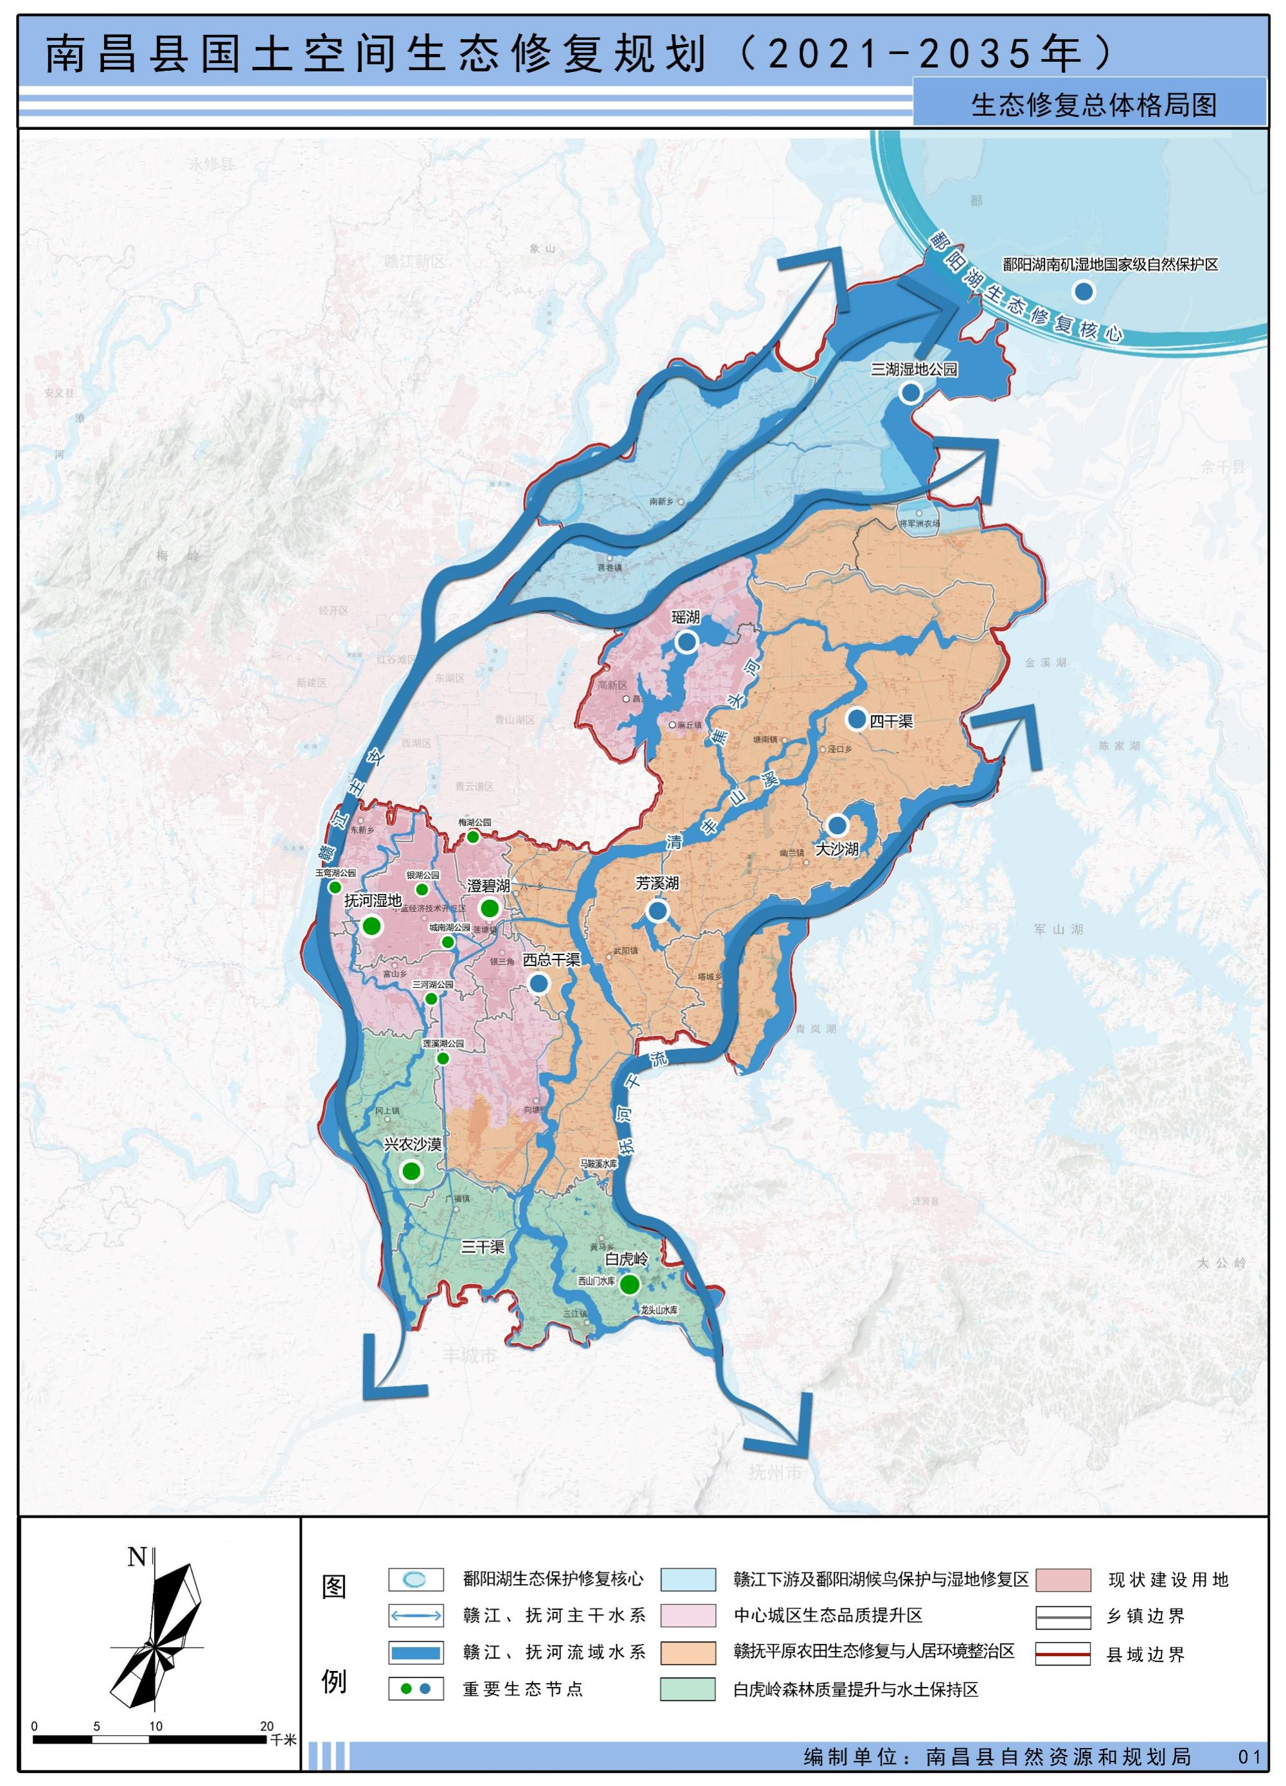

附图2：南昌县生态修复分区图
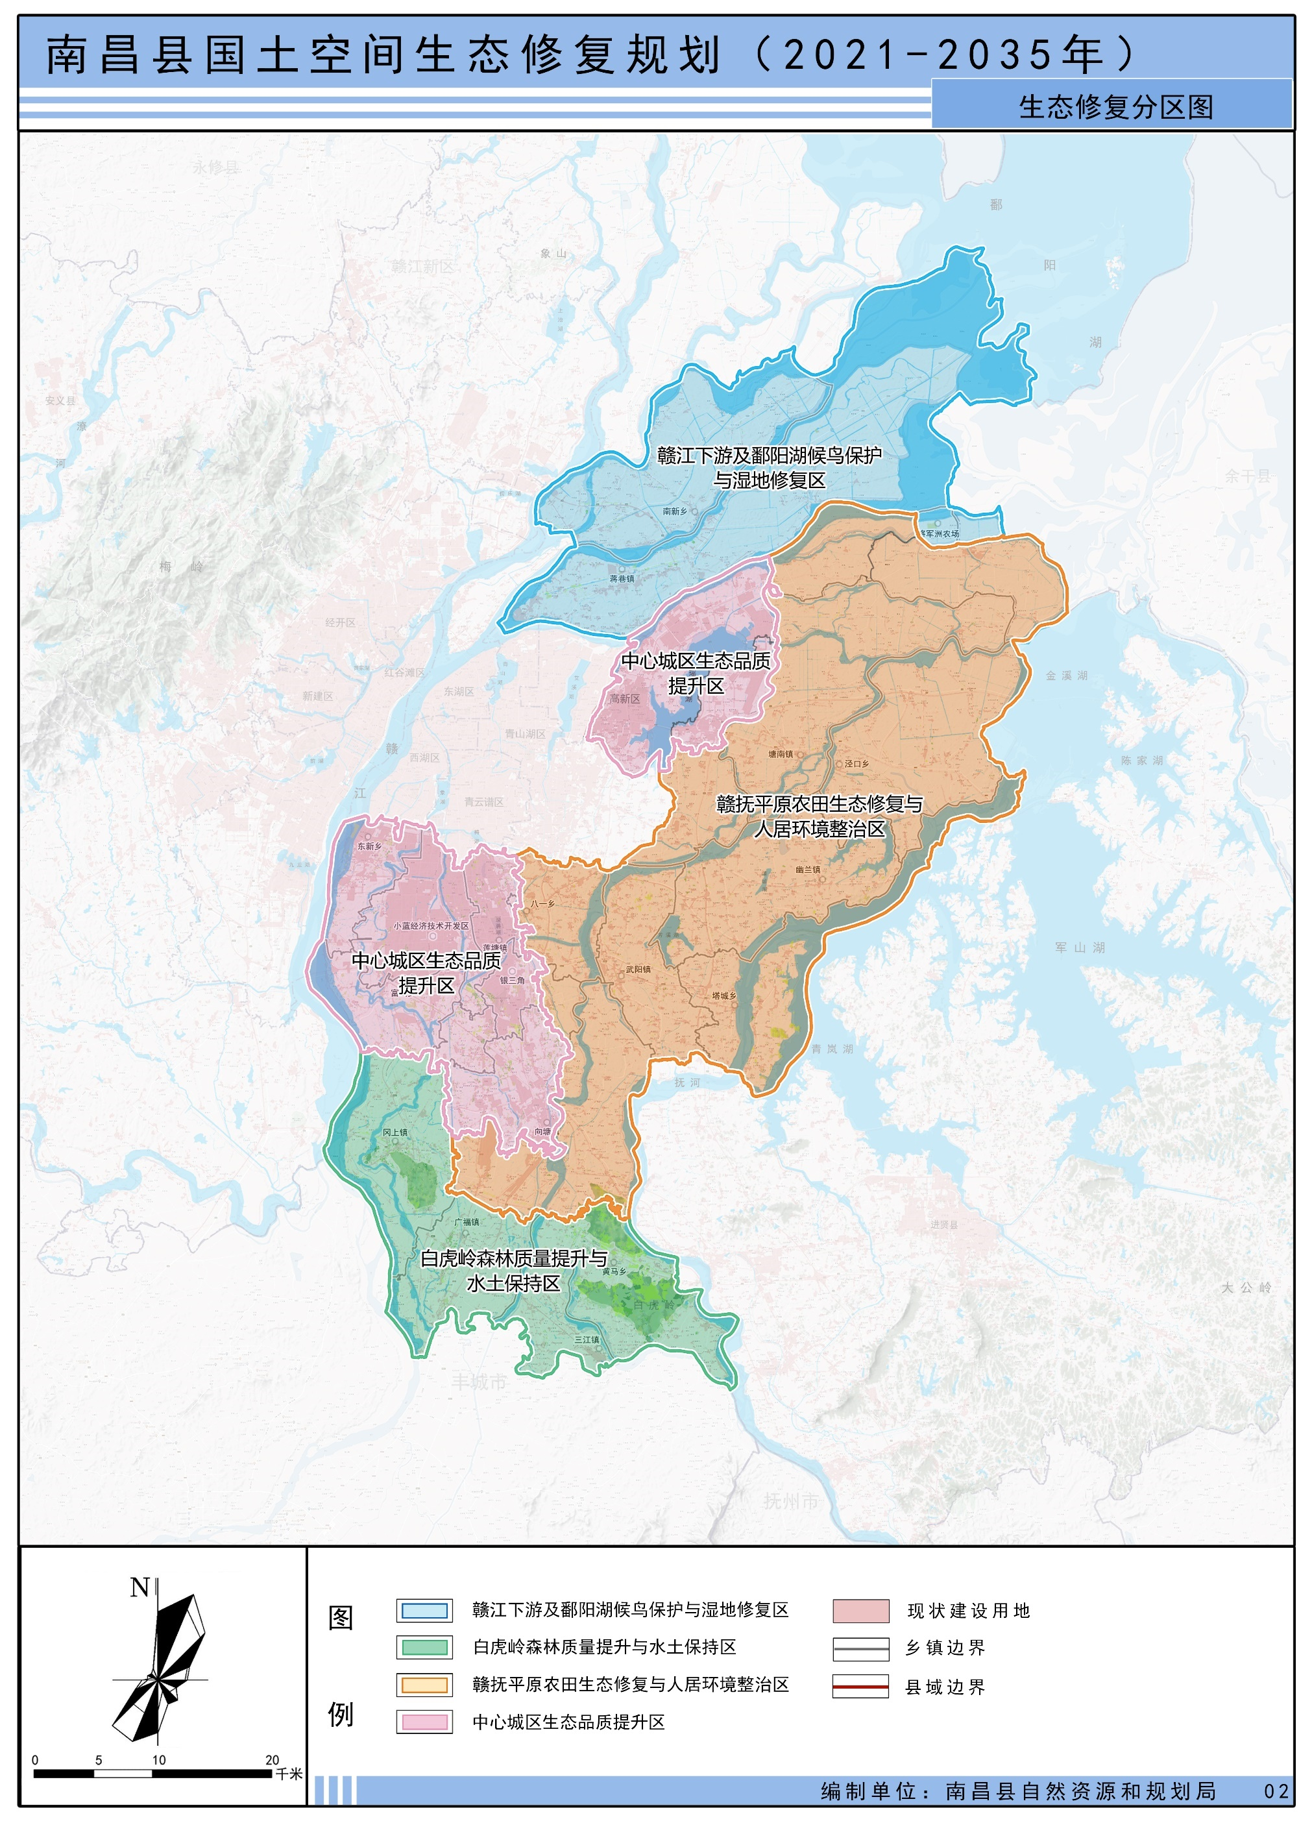

附图3：南昌县生态修复工程项目布局图
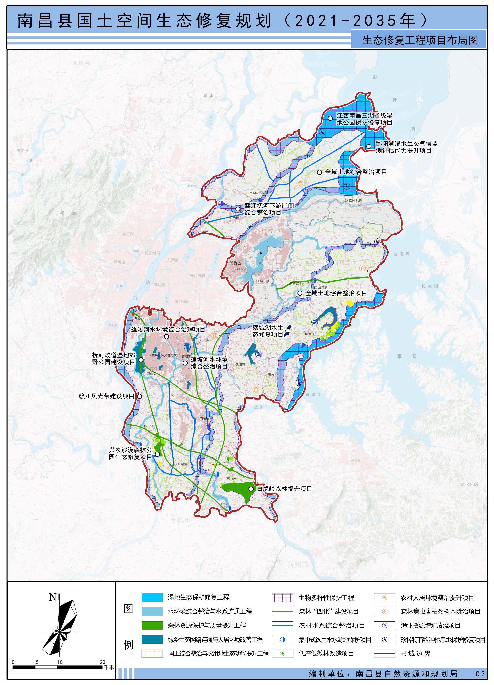

附图4：南昌县遥感影像图
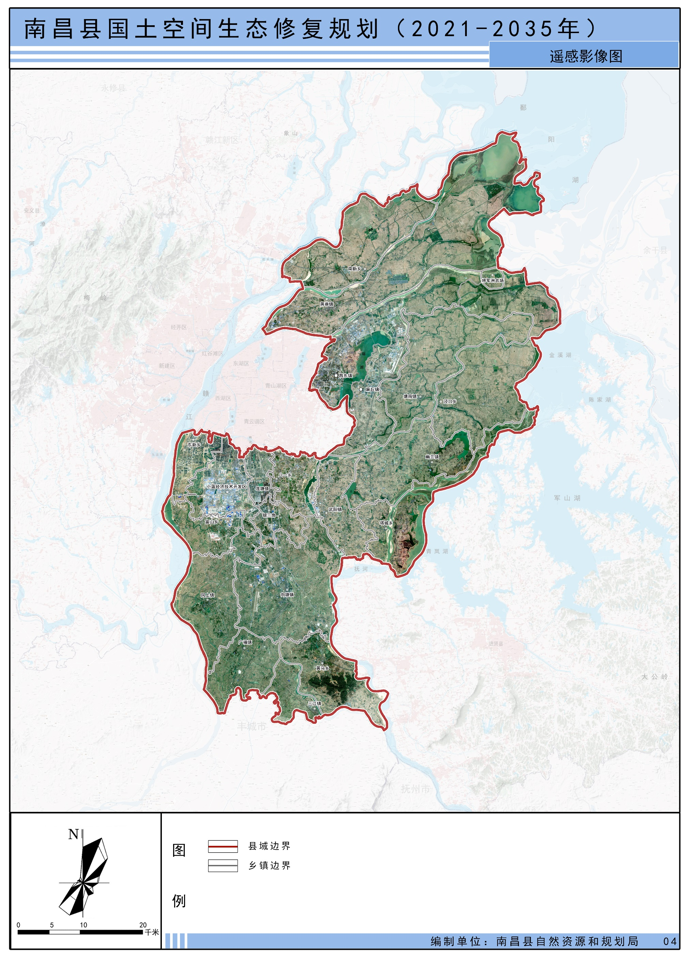

附图5：南昌县国土空间用地现状图
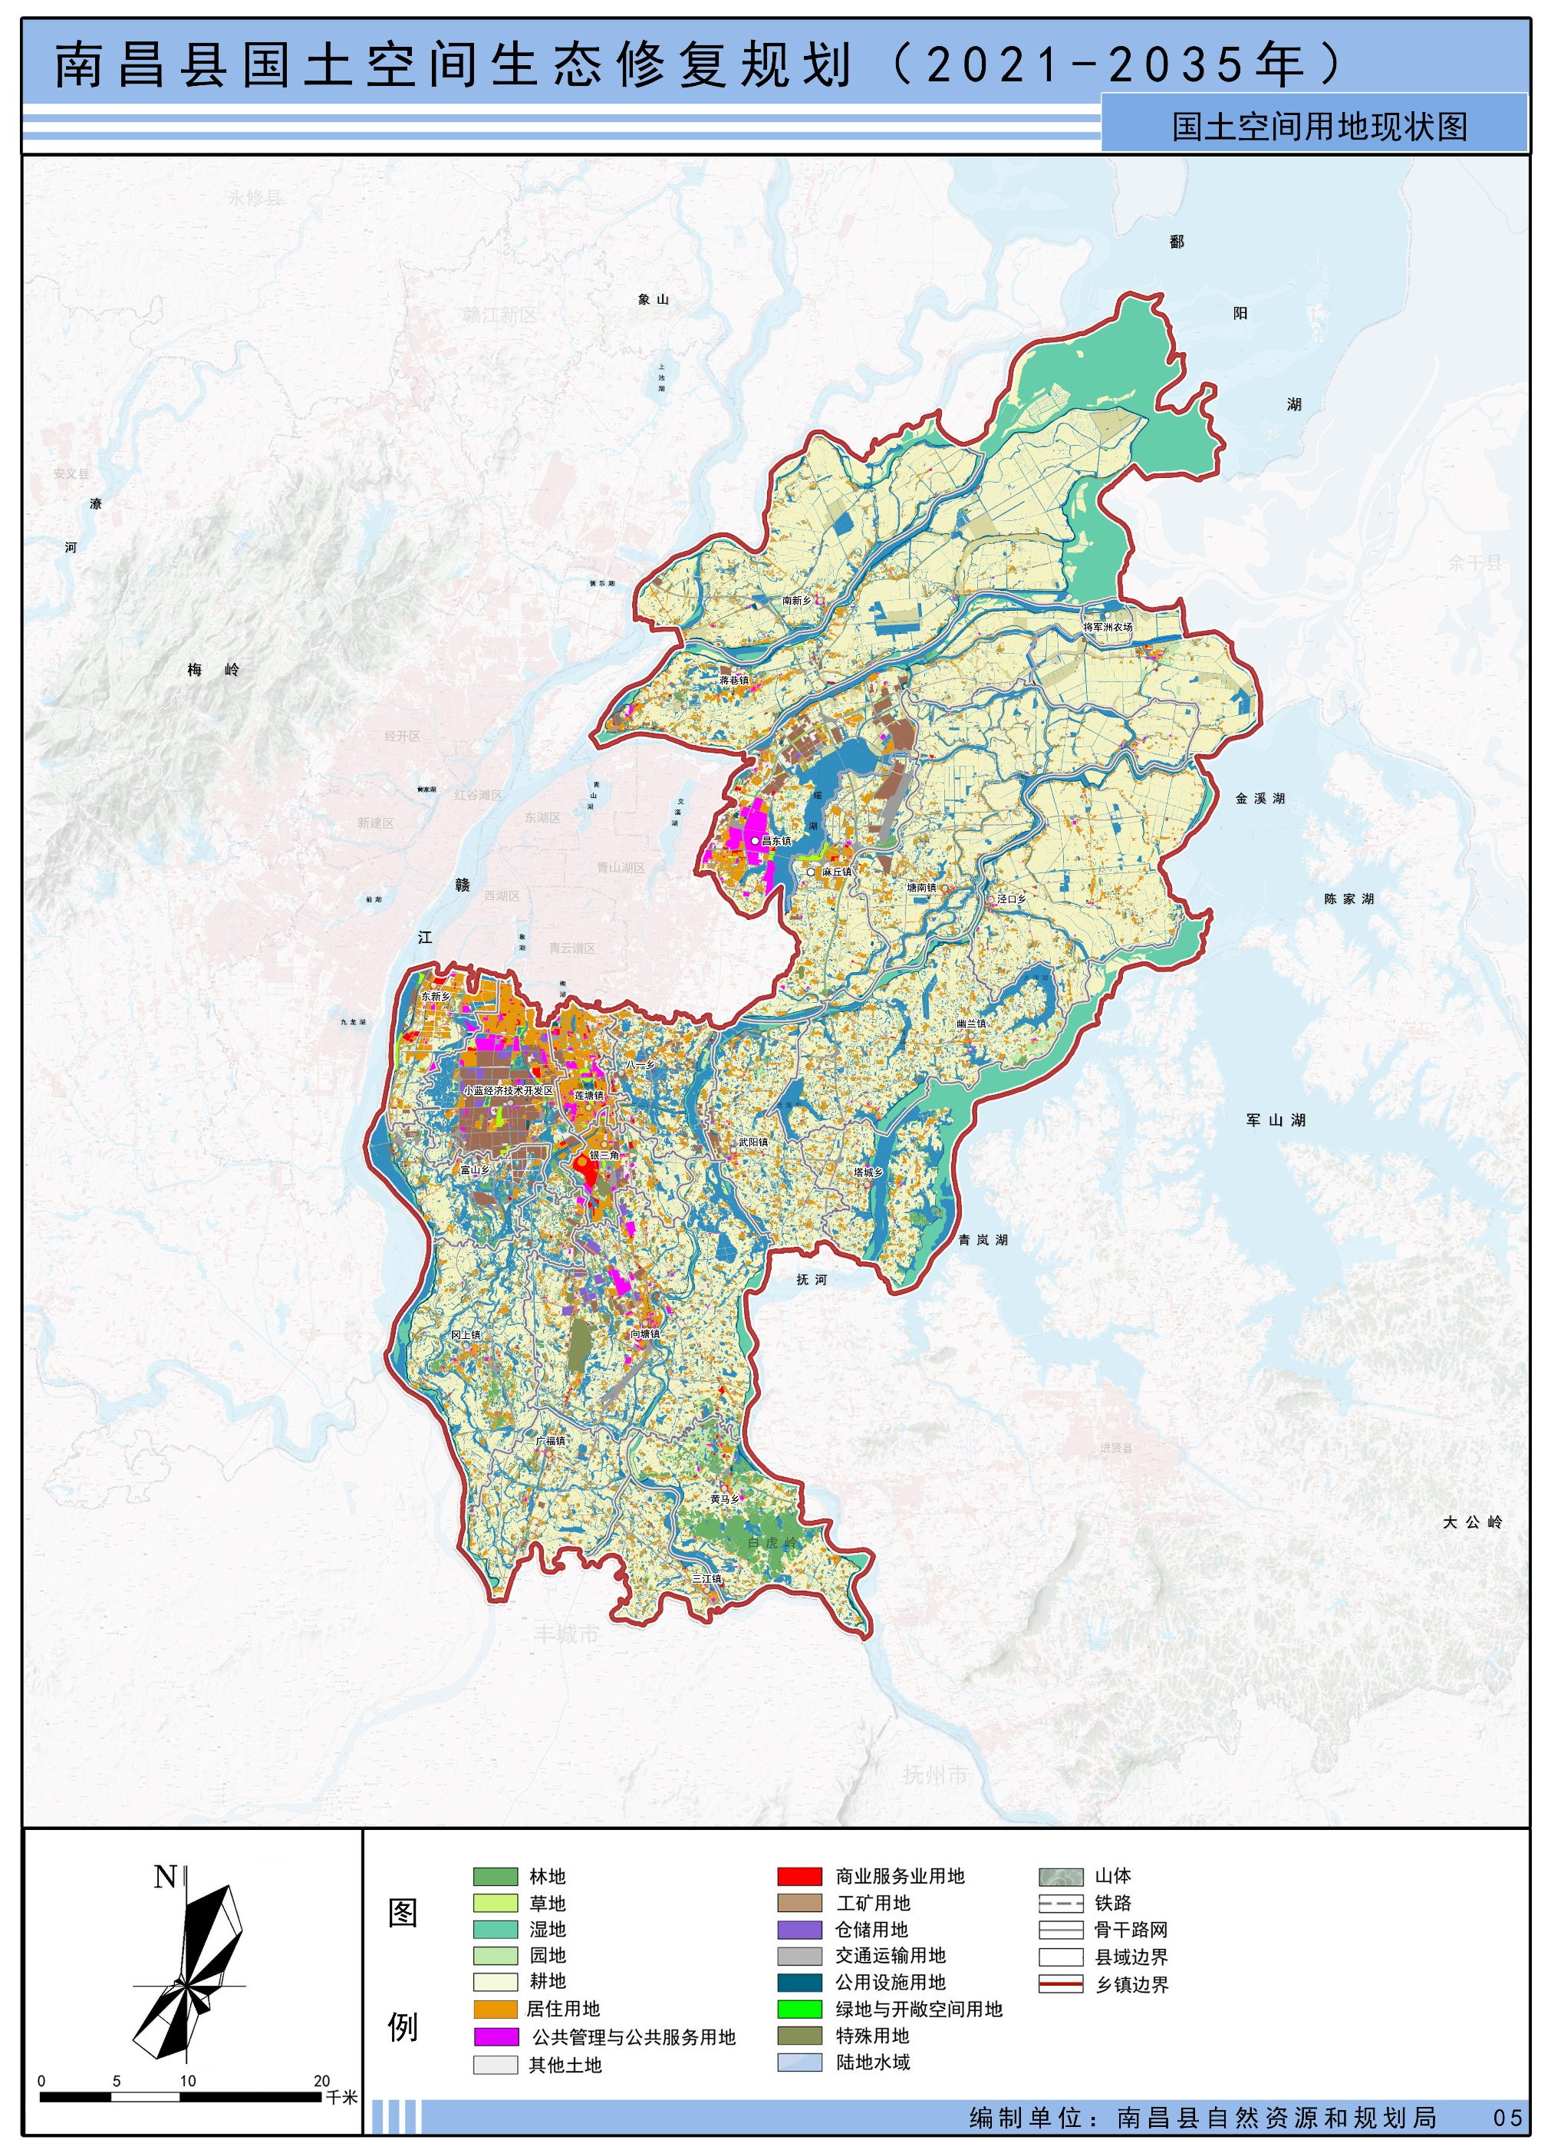

附图6：南昌县地形地貌图
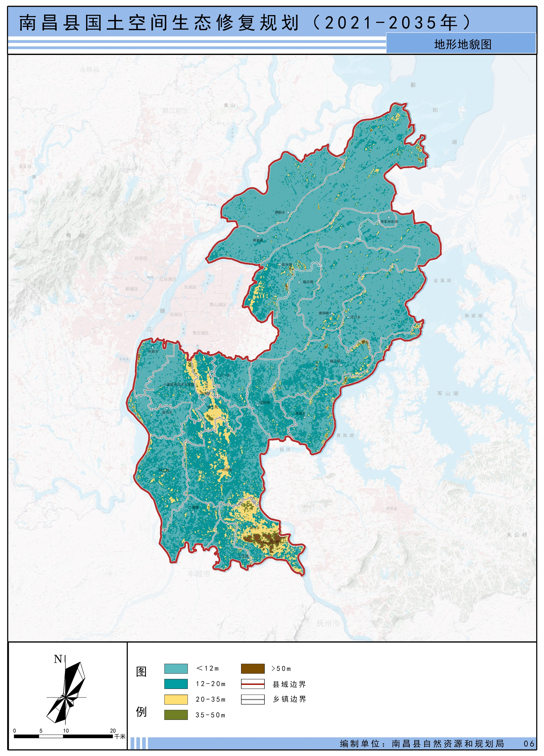

附图7：南昌县森林资源现状图
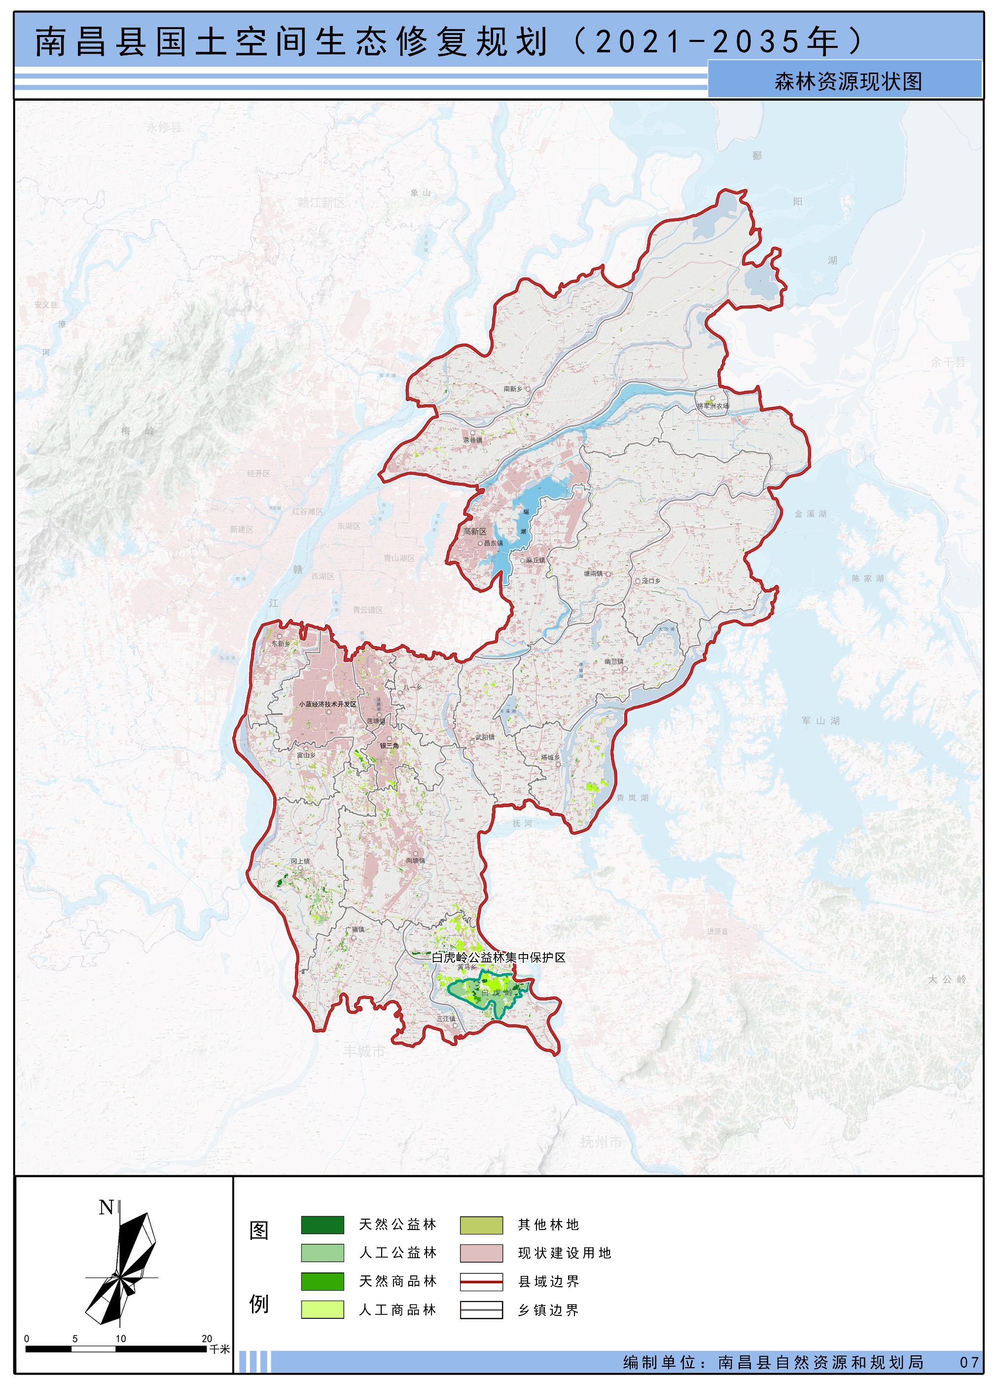

附图8：南昌县生态功能重要性图
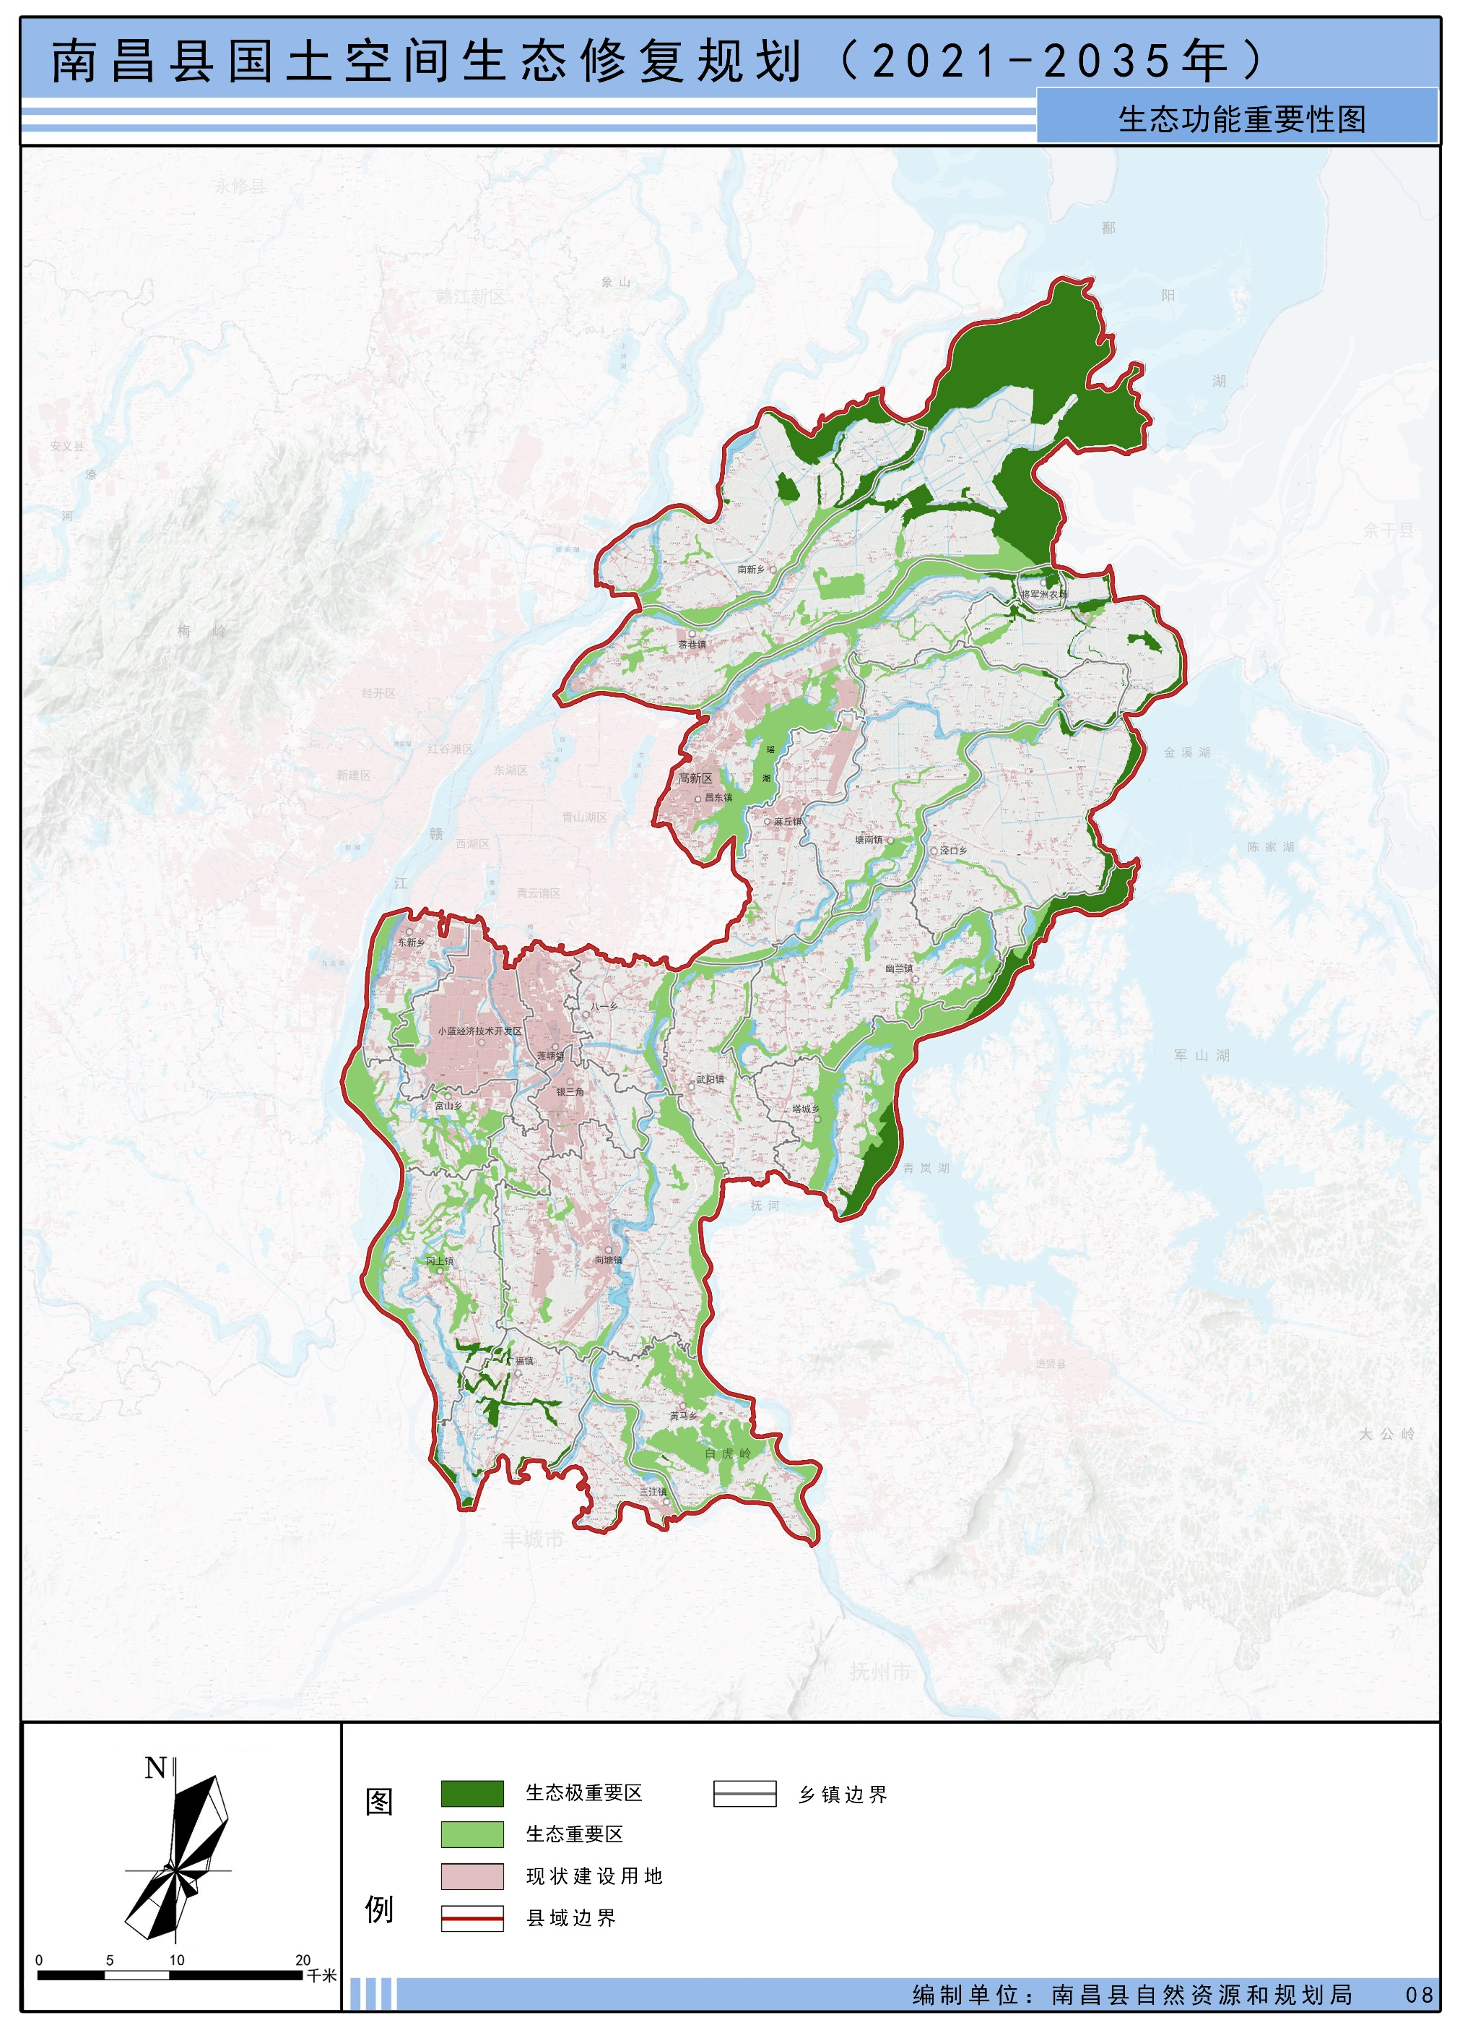

附图9：南昌县生态脆弱性评价图
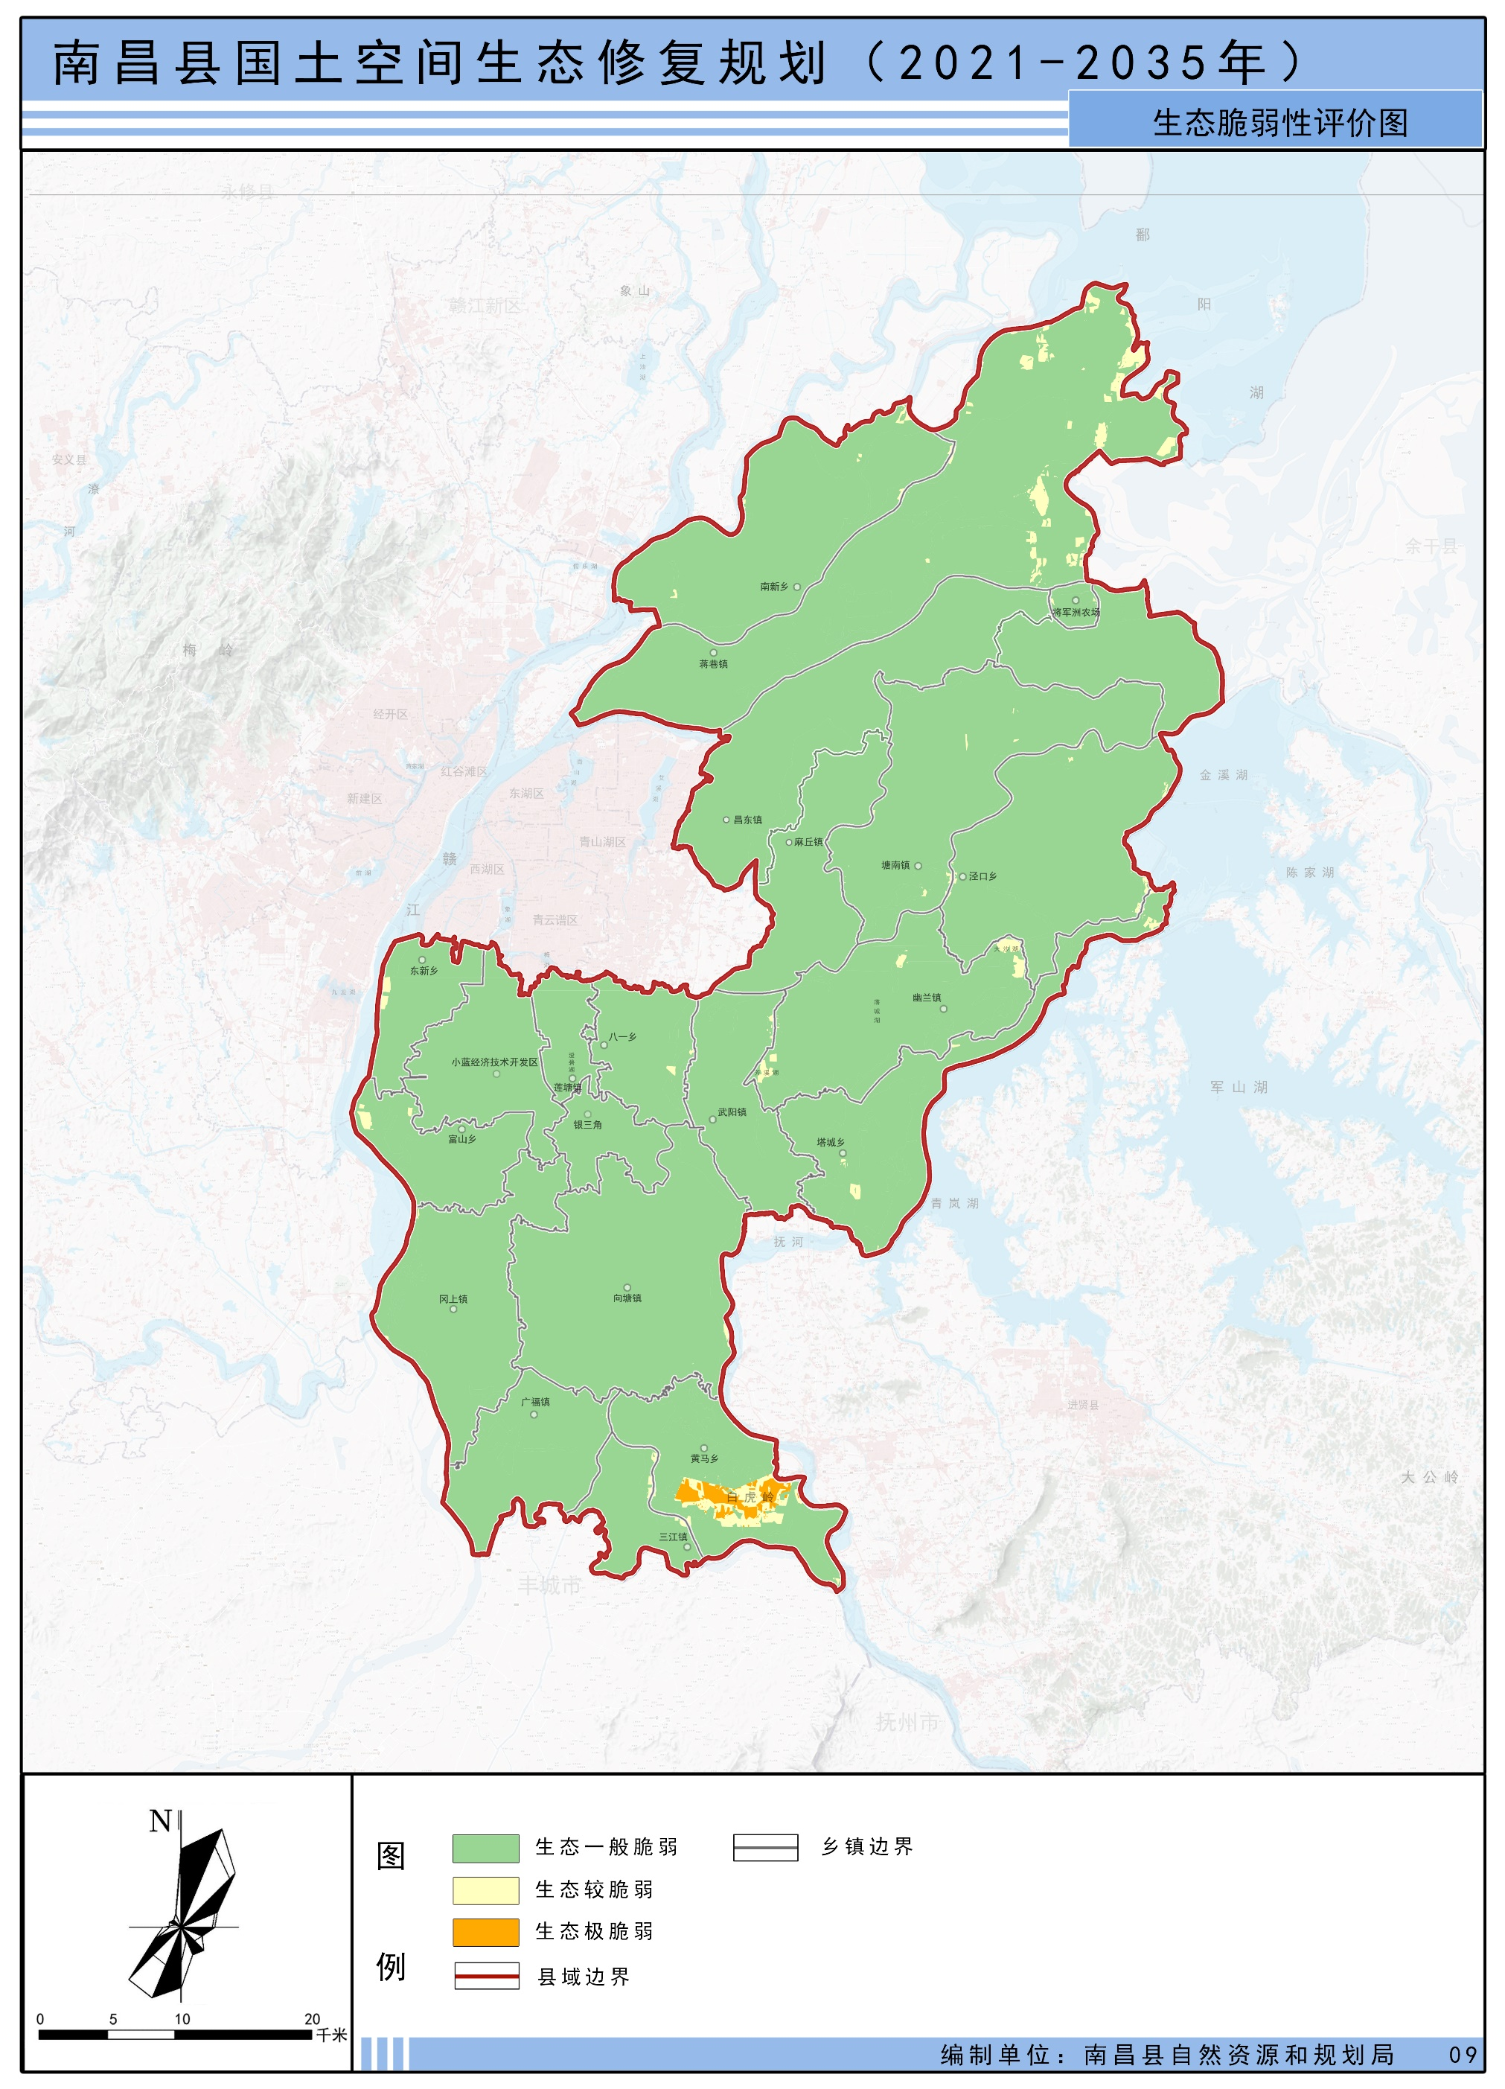

附图10：南昌县生态保护红线图
